浙江嘉芳化工有限公司新建年产胶水70000吨项目竣工环境保护
阶段性验收监测报告表

建设单位：浙江嘉芳化工有限公司
编制单位：浙江嘉芳化工有限公司

二〇一八年十月

建设（编制）单位：浙江嘉芳化工有限公司
法人代表：陆凯波
项目负责：陆凯波

咨询单位：浙江诚德检测研究有限公司
法定代表：沈国建
项目负责：贺万亮

建设（编制）单位：浙江嘉芳化工有限公司 | 咨询单位：浙江诚德检测研究有限公司
电话：13806713132 | 电话：0574-89011667
邮编：314100 | 邮编：315000
地址：嘉善县魏塘镇工业园区 | 地址：宁波市海曙区前丰街80号5幢5层

第一部分竣工环境保护验收监测报告表

表一、项目概况
建设项目名称 | 浙江嘉芳化工有限公司新建项目
建设单位名称 | 浙江嘉芳化工有限公司
建设项目性质 | 新建√ 改建 技改 迁建（划√）
建设地点 | 嘉善县魏塘镇工业园区
主要产品名称 | 胶水
设计生产能力 | 年产胶水70000 吨
实际生产能力 | 年产胶水35000 吨（项目分期验收，本次为一期建设项目）
建设项目环评时间 | 2000.7 | 开工建设日期 | 2002.2
调试时间 | 2013.5 | 验收现场监测时间 | 2018.7.4-7.5
环评报告表  审核部门 | 嘉善县环境保护局 | 环评报告表  编制单位 | 嘉兴市环境科学研究所
环保设施  设计单位 | 桂林华德机械设备有限公司 | 环保设施  施工单位 | 桂林华德机械设备有限公司
投资总概算 | 1000万元 | 环保投资总概算 | 26万元 | 比例 | 2.6%
实际总投资 | 1500万元 | 实际环保投资 | 158万元 | 比例 | 10.5%
项目建设过程简述 | 浙江嘉芳化工有限公司新建项目位于嘉善县魏塘镇工业园区；2000年7月浙江嘉芳化工有限公司委托嘉兴市环境科学研究所编制完成了《浙江嘉芳化工有限公司新建项目环境影响评价报告表》，2000年8月嘉善县环境保护局以“报告表批复善环〔2000〕38号”文批复了该环境影响评价报告表。  本项目于2002年开工建设，2013年进行调试。目前各设备运行状况良好，已具备验收条件。本次验收范围为新建年产胶水35000吨项目（设计产能为年产胶水70000吨，项目分期验收，本次为一期建设项目）。  根据环境保护部办公厅函《关于规范建设单位自主开展建设项目竣工环境保护验收的通知(征求意见稿)》、《建设项目竣工环境保护验收技术指南污染影响类》，2017年10月1日起建设单位自主开展建设项目竣工环境保护验收。受浙江嘉芳化工有限公司委托，浙江诚德检测研究有限公司对本项目进行了验收监测。监测单位根据现有资料，对该项目进行现场勘察后编制了建设该项目竣工环境保护验收监测方案。  依据建设该项目竣工环境保护验收监测方案，浙江诚德检测研究有限公司对项目污染物排放现状和各类环保治理设施的处理能力进行了现场监测。浙江嘉芳化工有限公司通过自查，收集相关资料，在此基础上编写此报告。
验收监测依据 | 1、建设项目环境保护相关法律、法规、规章和规范  (1)《中华人民共和国环境保护法》，主席令第9号，2015年1月1日；  (2)《中华人民共和国水污染防治法》，主席令第70号，2018年1月1日；  (3)《中华人民共和国大气污染防治法》，主席令第31号，2016年1月1日；  (4)《中华人民共和国环境噪声污染防治法》，主席令77号，1997年3月1日；  (5)《中华人民共和国固体废物污染环境防治法》，主席令57号，2016年11月7日；  (6)《国务院关于修改《建设项目环境保护管理条例》的决定》及附件《建设项目环境保护管理条例》，国务院令第682号，2017年7月16日；  (7)《关于发布《建设项目竣工环境保护验收暂行办法》的公告》及附件《建设项目竣工环境保护验收暂行办法》，国家环境保护部，国环规环评[2017]4号，2017年11月20日。  2、建设项目竣工环境保护验收技术指南  (1)《建设项目竣工环境保护验收技术指南 污染影响类》，公告2018年第9号，生态环境部，2018年5月15日。  3、建设项目环境影响报告表及审批部门审批决定  (1)《浙江嘉芳化工有限公司新建年产胶水70000吨项目环境影响评价报告表》（嘉兴市环境科学研究所，2000.7）；  (2)《浙江嘉芳化工有限公司新建年产70000吨胶水项目环境影响评价报告表审批意见》（嘉善县环境保护局，报告表批复 善环[2000]38号）。
验收监测标  准标号、级别、限值 | 1、废水  本项目废水为生活污水，项目生活污水经化粪池预处理后纳入市政污水管网，由嘉兴污水处理厂统一处理排放，废水接管标准执行《污水综合排放标准》（GB 8978-1996）表 4 三级标准，嘉兴污水处理厂尾水排放执行《污水综合排放标准》（GB 8978-1996）表 4 二级标准。具体指标详见表 1-1。  表 1-1 废水排放标准 单位：mg/L，色度：倍，pH：无量纲  控制项目 pH COD_{Cr} 甲醛 SS NH₃-N 总磷 石油类  三级标准 6-9 ≤500 ≤5.0 ≤400 ≤35* ≤8* ≤20  二级标准 6-9 ≤120 ≤2.0 ≤30 ≤25 ≤1.0 ≤10  注：*执行《工业企业废水氮、磷污染物间接排放限值》（DB33/887-2013）  2、废气  本项目甲醛的有组织排放执行《合成树脂工业污染物排放标准》（GB31572-2015）表4标准，甲醇的有组织排放执行《大气污染物综合排放标准》(GB16297-1996)表2二级标准，氨的有组织排放执行《恶臭污染物排放标准》（GB14554-93）；甲醛、甲醇和氨的无组织排放执行《工业企业设计卫生标准》（TJ36-79）。具体见表1-2。  表1-2 大气污染物综合排放标准  污染物 最高允许排放 浓度(mg/m³) 最高允许排放速率(kg/h) 无组织排放监控浓度限值  排气筒(m) 二级 监控点 浓度(mg/m³)  甲醛 5^{①} 15^{④} 0.26^{④} 周界外浓度最高点 0.05^{③}  甲醇 190^{④} 15^{④} 5.1^{④} 周界外浓度最高点 3.00^{③}  氨 — 15^{②} 4.9^{②} 周界外浓度最高点 0.20^{③}  备注：①执行《合成树脂工业污染物排放标准》（GB31572-2015）表4标准，②执行《恶臭污染物排放标准》（GB14554-93），③执行《工业企业设计卫生标准》（TJ36-79），④执行《大气污染物综合排放标准》(GB16297-1996)表2二级标准。  3、厂界环境噪声  厂界环境噪声执行《工业企业厂界环境噪声排放标准》（GB 12348-2008）3 类标准，即昼间 65dB（A）、夜间55dB（A）。  4、固体废弃物  本项目固体废弃物处理和处置执行《一般工业固体物贮存、处置场污染控制标准》 (GB18599-2001) 和《中华人民共和国固体废弃物污染环境防治法》中的有关规定，另外危险废物执行《危险废物贮存污染控制标准》 (GB18597-2001) 。

表二、工程建设内容
1、项目概况
本项目选址于嘉善县魏塘镇工业园区，主要从事胶水的生产。项目总投资1500万元，本项目投入运行后，劳动定员35人，生产实行两班制，每班工作8小时，年工作日300天。本项目审批产能为年产胶水70000吨，项目分期验收，本次为一期建设工程，产能为年产胶水35000吨。
2、地理位置
浙江嘉芳化工有限公司项目选址于嘉善县魏塘镇工业园区，占地面积15000平方米，该地点东临人民桥港，西临永富路，隔路由南向北为东联五金、中顺木业，北面为嘉日氟塑料，，西面为山超混凝土。项目地理位置见图2-1。
图2-1项目地理位置图
3、厂区平面布置
项目周边环境示意图2-2，厂区平面布置见图2-3。
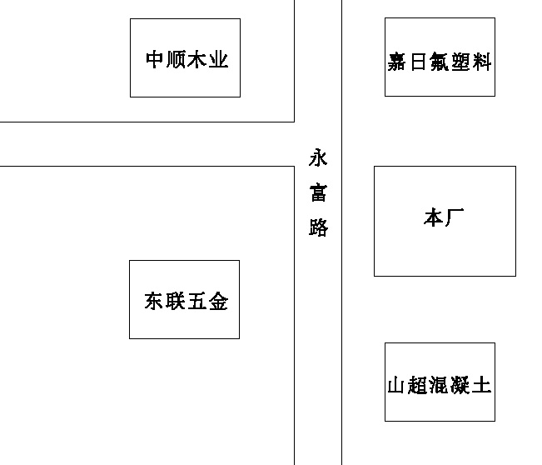

图2-2周边环境示意图

图2-3厂区平面布置图
4、生产规模和产品方案
本项目产品胶水，生产规模为年产胶水70000吨，项目分期验收，本期验收产能为年产胶水35000吨。
5、项目主要生产设备
具体生产设备一览表见表2-1。

表2-1项目主要生产设备表
序号 | 设备名称 | 型号 | 环评数量  （台/套） | 实际数量 | 备注
1 | 胶水反应器 | — | 4 | 2
2 | 胶水过滤器 | — | 4 | 4
3 | 甲醛反应器 | — | 2 | 0
4 | 甲醇蒸发器 | — | 2 | 0
5 | 软水处理设备 | — | 2 | 0
6 | 纯水处理设备 | — | 2 | 0
注：原环评中有4套胶水反应器共8台15吨胶水反应釜。
6、项目投资、环保投资
项目投资共计1500万元，环保投资为158万元，占总投资额的10.5%（环保投资一览表见表2-2）。
表2-2环保投资一览表
环保设施名称 | 实际投资（万元）
废水治理 | 10
废气治理 | 53
噪声防治 | 0
固废治理 | 5
绿化及其他 | 90
合计 | 158
7、公用工程
（1）供电：本项目由嘉善供电局供电，利用原有变压器及其它供电设施，解决项目生产和生活用电需要。
（2）给排水：本项目生产和生活用水均采用自来水，由嘉善自来水公司供水，满足项目生产和生活用水需要。
8、项目变动情况
本项目建设情况与原环评相比：
1.生产产品：胶水，与批复一致；
2.生产规模：原审批产能为年产70000吨胶水，设计产能为年产70000吨胶水，实际产能为年产35000吨胶水，本次为阶段性验收。
3.设备变更情况：因甲醛反应器甲醇提炼甲醛工艺未开展所以直接购入甲醛，故相关设备未配置，其余设备与环评一致。
4.原辅料情况：因甲醛反应器甲醇提炼甲醛工艺未开展，故未购入甲醇，而是购入甲醛。因工艺提升，另有9种原辅材料未购置，并新增了片碱和液碱两种材料。与环评相比，变化不大。
5.工艺流程：由于甲醛反应器甲醇提炼甲醛工艺未开展，故甲醛生产工艺取消；由于工艺提升，胶水生产工艺中无需使用氯化铵，酚醛树脂生产中原料增加片碱。与环评相比，变化不大。
以上情况不属于重大变动，符合验收要求。

原辅材料消耗及水平衡
1、主要原材料消耗量
项目生产主要原、辅料及用量见表2-4。
表2-4原辅材料用量
序号 | 物料名称 | 环评年消耗量 | 实际年消耗量 | 备注
1 | 甲醇 | 22000t/a | 0 t/a | -22000t/a
2 | 甲醛 | 0 t/a | 15500 | +15500
3 | 尿素 | 22000 t/a | 15000 t/a | -7000t/a
4 | 三聚氰胺 | 1200 t/a | 1200 t/a | 0
5 | 苯酚 | 1200 t/a | 1200 t/a | 0
6 | 聚乙烯醇 | 250 t/a | 150t/a | -100t/a
7 | 氯化铵 | 150 t/a | 0 t/a | -150 t/a
8 | 乌洛托品 | 95 t/a | 0 t/a | -95 t/a
9 | 对甲苯磺酸 | 40 t/a | 0 t/a | -40 t/a
10 | 高岭土 | 300 t/a | 0 t/a | -300 t/a
11 | 椰壳粉 | 150 t/a | 0 t/a | -150 t/a
12 | 胶水活性剂 | 35 t/a | 0 t/a | -35 t/a
13 | 胶水分散剂 | 6 t/a | 0 t/a | -6 t/a
14 | 胶水安定剂 | 100 t/a | 0 t/a | -100 t/a
15 | 甲醛吸收剂 | 400 t/a | 0 t/a | -400 t/a
16 | 片碱 | 0 t/a | 150 t/a | +150 t/a
17 | 液碱 | 0 t/a | 500 t/a | +500 t/a
2、水平衡
本项目废水污染源主要为生产废水和生活废水，生产废水分为生产冷却水和和设备清洗废水，生产冷却水和设备清洗废水使用量分别为28000t/a和100t/a，均为循环使用不外排，生活污水排放量约为472.5t/a。本项目水平衡图见图2-4。

图2-4 水平衡图

单位：m³/a

主要工艺流程及产物环节（附处理工艺流程图，标出产污节点）
1、工艺流程及排污节点简述
本项目生产工艺以甲醛溶液和其他原料合成各类胶水。具体生产工艺流程如下：
a.尿醛胶生产工艺
尿素、甲醛、聚乙烯醇、助剂→混合→加热搅拌→冷却→成品
b.三聚氰胺树脂
尿素、甲醛、三聚氰胺、聚乙烯醇、助剂→混合→加热搅拌→冷却→成品
c.酚醛树脂
甲醛，苯酚，片碱→混合搅拌→冷却→成品
2、主要污染工序
本项目运营期产生的主要污染物有废气、废水、噪声和固体废物。如表2-5。

表 2-5 主要产污环节及污染因子一览表
污染类别 | 污染工序 | 污染物名称
废气 | 生产过程 | 工艺废气
废水 | 设备清洗 | 设备清洗废水
 | 员工生活 | 生活污水
噪声 | 生产过程 | 营运噪声
固废 | 职工生活 | 生活垃圾
 | 胶合剂残渣 | 生产过程
 | 包装桶 | 生产过程

表三、环境保护措施
主要污染源、污染物处理和排放（附处理流程示意图，标出废水、废气、厂界噪声监测点位）

1、废气
本项目废气主要是工艺废气。具体措施见表3-1。
表3-1 废气排放及防治措施
污染源名称 | 污染物名称 | 排放规律 | 处理方式
工艺废气 | 甲醇、甲醛、氨 | 间歇 | 冷凝后15m高排气筒排放
无组织废气 | 甲醇、甲醛、氨 | 间歇 | 车间无组织排放

◎1#
工艺废气
15m高空排放
冷凝处理

图3-1废气处理工艺流程图

2、废水
本项目废水主要为包括冷却水和生活污水。具体措施见表3-2。
表3-2 废水排放及防治措施
生产设施/排放源 | 污染物  名称 | 处理方式  实际建设 | 实际排放去向
生活废水总排口 | pH值、悬浮物、化学需氧量、氨氮、总磷、石油类、甲醛 | 外排 | 城市污水管网
冷却水 | pH值、悬浮物、化学需氧量、氨氮、总磷、石油类、甲醛 | 循环使用、定期补充 | 不外排
雨水口 | pH值、悬浮物、化学需氧量、氨氮、总磷、石油类、甲醛 | 外排 | 人民桥港
清洗回用水 | pH值、悬浮物、化学需氧量、氨氮、总磷、石油类、甲醛 | 直接回用 | 不外排

★—废水监测点位
图3-2废水处理工艺流程图

3、噪声
本项目主要噪声源是各类风机、泵运行时产生的机械噪声，噪声源强一般为80-95dB(A)。噪声防治考虑合理安排车间位置和采取有效吸声降噪措施，减少噪声污染。噪声声源较大的设备安置在厂区东部河道边；另外采取封闭、建筑物隔声、基础减震、安装消声器、装置吸声材料等降噪措施，降低厂界噪声。
4、固废
本项目固废产生量和处置方式见表3-4。
表3-4项目固废产生量及处置方式
固（液）体废物名称 | 来源 | 性质 | 产生量（t/a） |  | 暂存场所 | 处理处置方式及合同  签订情况
 |  |  | 环评 | 实际
胶合剂残渣 | 生产过程 | 危险  固废 | — | 6.0 | 车间 | 委托有资质单位处置
包装桶 | 生产过程 | 危险  固废 | — | 1 | 车间 | 委托有资质单位处置
生活垃圾 | 职工  生活 | 一般废物 | — | 5.25 | 垃圾桶 | 环卫部门清运

表四、环境影响评价结论及环境影响评价批复
建设项目环境影响报告表主要结论及审批部门审批决定：
一、建设项目环境影响报告表主要结论
1、浙江嘉芳化工有限公司新建项目总投资1000万元，年产高档胶水70000吨，项目建设地点为魏塘镇工业园区内，占地面积16000平方米。
2、本项目上马后，主要生产性废水为软水、纯水制备中产生的算、碱废水，年产生量约42000t/a，酸、碱废水混合后水质可达到《污水综合排放标准》（一级）；设备检修时间隙性排放的清洗废水为100t/a，废水水质超标较严重；项目生活污水的排放量为1350t/a。
本项目锅炉烟气产生量为100万m³/a，SO₂、NO_{x}、烟尘排放量分别为0.89t/a、0.99t/a、0.19t/a。烟尘、二氧化硫排放浓度达到GWPB3-1999《锅炉大气污染物排放标准》（二类区、Ⅱ时段）：200mg/m³、900mg/m³的标准值。
本项目工艺废气中有组织排放源是甲醛吸收塔的尾气，废气排放量为1440万m³/a，尾气中主要成分是N₂、H₂、CO₂，同时含有少量甲醛、甲醇，但排放速率均远远低于排放标准。本项目生产过程无组织挥发甲醇44t/a、甲醛40t/a、氨60t/a。
本项目主要噪声源是各类风机、泵运行时产生的机械噪声，噪声源强一般为80-95dB(A)。
本项目固体废气物是锅炉燃煤产生的灰渣，产生量为25t/a。
3、本项目的酸碱废水可达到排放标准，对纳污水体影响较小，设备清洗废水、生活污水若直接排放将不可避免的增加纳污水体的污染负荷，使原本已受污染且并不太丰富的水资源遭到更为严重的污染。若采取适当的处理措施，使排放的生产废水和生活污水进行处理达到《污水综合排放标准》，将减轻对当地地面水环境质量产生的影响。
本项目锅炉烟气、甲醛吸收塔尾气等有组织排放废气对环境影响较小。对无组织排放的甲醛、甲醇，经卫生防护距离计算，甲醛的影响范围为800米，甲醇的影响范围为300米，氨气的影响范围为500米，因此对项目地点西面的几户农户有一定影响，但由于这几户农户最终将搬迁，因此影响是暂时的。规划部门今后在该区域规划居住区时，应考虑本项目的防护距离。
本项目产生的噪声若采取降噪措施，时厂界噪声达到《工业企业厂界噪声标准》，则对环境的影响较小。
本项目固体废弃物燃煤灰渣可作建材之用综合利用，对环境无影响。
4、对于酸碱废水可达标排放，从节约水资源考虑建议回用；对设备清洗废水采用混凝沉淀处理方法；生活污水应作处理达标排放；对锅炉烟气建议采用旋流板塔除尘器，对无组织排放废气建设单位可采取用真空泵吸、放料，并采取通风、排风措施以尽可能减少有机物的无组织排放。噪声防治必须在合理安排车间位置、采取有效的吸声降噪措施等方面考虑，进一步减少噪声污染。
5、根据上述评价，浙江嘉芳化工有限公司项目的建设，只要切实落实本评价提出的各项“三废”治理措施，使工程对环境的影响减小到最低程度，就可达到社会效益、经济效益和环境效益三统一的效果，则项目的建设是可行的。
二、环境影响评价批复
关于浙江嘉芳化工有限公司环境影响报告表的批复
浙江嘉芳化工有限公司：
你公司报来的《浙江嘉芳化工有限公司环境影响报告表》收悉，现将有关事项批复如下：
一、该项目环境影响报告表基本符合国家、省有关环境影响评价技术规范要求，公司要认真按照环评表提出的建议和要求做好相关污染物的防治工作，加强环境保护。
二、该项目废气、废水等污染物的排放执行以下标准：
GB 16297-1996《大气污染物综合排放标准》表2二级，甲醛、甲醇的无组织排放，周界外浓度最高点限值分别为0.2mg/m³和12.0mg/m³，并须满足TJ 36-79《工业企业设计卫生标准》居住区大气中有害物质最高允许浓度的标准。根据“环评”对甲醛、甲醇和氨气三种污染物的卫生防护距离的评估，现有厂址较难满足要求，特别是人们桥港东岸的木业城集中居民点位于该项目的东北侧，与其相距较近，故该公司必须采取切实有效措施防止化工原料在运输、生产、贮存各环节的外逸和无组织排放，定期进行监测，自觉接收环保部门和公众的监督，决不能造成对环境的影响。
GB 8978-96《污水综合排放标准》表4一级，COD_{Cr}≤100mg/L，SS≤70mg/L，pH 6-9，色度≤50倍。
GB 12348-90《工业企业厂界噪声标准》Ⅲ类，厂界噪声等效声级昼间≤65dB(A)，夜间≤55dB(A)。
GWPB3-1999 GB13271-2001《锅炉大气污染物排放标准》二类区Ⅱ时段：烟尘≤200mg/m³，SO2≤900mg/m³，林格曼黑度≤一级。并按县热网管理委员会要求，热网管道铺到后锅炉停止使用。
三、公司须加强风险事故的防范措施，化工原材料贮存点必须设置防漏地沟，严防甲醛等进入四周水体。
四、健全规章制度，配备专人分管环保工作。
五、固体废弃物应及时收集，综合利用。
六、该报告表中提出对废气等的环保防治措施和建议，公司应在工程设计、施工和生产中予以落实。
七、新增项目、扩大生产、改变工艺流程、须重新报批。

表五、验收监测质量保证及质量控制
1、监测分析方法
废水、废气和厂界环境噪声的监测分析方法见表 5-1。
表 5-1 监测分析方法
类别 | 项目 | 方法依据 | 仪器设备
废水 | pH值 | 水质pH值的测定玻璃电极法  GB/T6920-1986 | PHSJ-4A型
 | 悬浮物 | 水质悬浮物的测定重量法  GB/T11901-1989 | 赛多利斯BSA系列  电子天平
 | 化学需氧量 | 水质化学需氧量的测定  重铬酸盐法HJ828-2017 | 50ml  酸式滴定管
 | 氨氮 | 水质氨氮的测定纳氏试剂分光光度法  HJ535-2009 | 可见光分光光度计V-1100D
 | 总磷 | 水质总磷的测定钼酸铵分光光度法GB/T11893-1989 | 可见光分光光度计V-1100D
 | 石油类 | 水质石油类和动植物油类的测定红外分光光度法HJ637-2012 | OIL400系列红外  分光测油仪
 | 甲醛 | 水质 甲醛的测定 乙酰丙酮分光光度法 HJ 601-2011 | 可见光分光光度计V-1100D
废气 | 氨 | 环境空气和废气 氨的测定 纳氏试剂分光光度法 HJ 533-2009 | 可见光分光光度计V-1100D
 | 甲醛 | 空气质量 甲醛的测定 乙酰丙酮分光光度法 GB/T 15516-1995 | 可见光分光光度计V-1100D
 | 甲醇 | 固定污染源排气中甲醇的测定 气相色谱法 HJ/T 33-1999 | 气相色谱仪7890A

2、人员资质
监测人员经过考核并持有合格证书。
3、监测分析过程中的质量保证和质量控制
（1）环保设施竣工验收现场监测，按规定满足相应的工况条件，否则负责验收监测的单位立即停止现场采样和测试。
（2）现场采样和测试严格按《验收监测方案》进行，并对监测期间发生的各种异常情况进行详细记录，对未能按《验收监测方案》进行现场采样和测试的原因予以详细说明。
（3）环保设施竣工验收监测中使用的布点、采样、分析测试方法，首先选择目前适用的国家和行业标准分析方法、监测技术规范，其次是国家环保部推荐的统一分析方法或试行分析方法以及有关规定等。
（4）环保设施竣工验收的质量保证和质量控制，按国家有关规定、监测技术规范和有关质量控制手册进行。
（5）参加环保设施竣工验收监测采样和测试的人员，按国家有关规定持证上岗。
（6）水质监测分析过程中的质量保证和质量控制：采样过程中采集不少于 10%的平行样；实验室分析过程一般加不少于 10%的平行样；对可以得到标准样品或质量控制样品的项目，在分析的，在分析的同时对 10%加标回收样品分析。
（7）气体监测分析过程中的质量保证和质量控制：采样器在进现场前对气体分析、采样器流量计等进行校核。
（8）噪声监测分析过程中的质量保证和质量控制：监测时使用经计量部门检定、并在有效使用期内的声级计。
（9）验收监测的采样记录及分析测试结果，按国家标准和监测技术规范有关要求进行数据处理和填报，并按有关规定和要求进行三级审核。

表六、监测内容
1、监测方案

1.1废水验收监测内容
表6-1废水监测内容及频次
编号 | 监测点位 | 污染物名称 | 监测频次
1 | 生活废水总排口 | pH值、悬浮物、化学需氧量、氨氮、总磷、石油类、甲醛 | 连续2天，每天4次
2 | 冷却水 | pH值、悬浮物、化学需氧量、氨氮、总磷、石油类、甲醛 | 连续2天，每天4次
3 | 雨水口 | pH值、悬浮物、化学需氧量、氨氮、总磷、石油类、甲醛 | 连续2天，每天4次
4 | 清洗回用水 | pH值、悬浮物、化学需氧量、氨氮、总磷、石油类、甲醛 | 连续2天，每天4次

1.2废气监测内容
表6-2废气监测内容及频次
编号 | 监测内容 | 污染物名称 | 监测点位 | 监测频次
1 | 工艺废气 | 甲醛、甲醇、氨 | 工艺废气排放口 | 连续2天，每天3次
2 | 无组织废气 | 甲醛、甲醇、氨 | 东、南、西、北 | 连续2天，每天4次

2、监测布点图

表七、监测内容与结果评价
1、生产工况核查
1.验收监测期间生产工况记录：
验收监测期间，该项目满足环境保护设施竣工验收监测工况大于75%的要求。详见表7-1。
表7-1建设项目竣工验收监测期间产量核实
序号 | 产品名称 | 监测期间产量 |  |  |  | 设计年产量  （吨/年）
 |  | 2018.7.4 |  | 2018.7.5
 |  | 产量  （吨） | 负荷（%） | 产量  （吨） | 负荷（%）
1 | 胶水 | 89.25 | 76.5 | 90.31 | 77.4 | 35000
注：全年生产天数300天，年产胶水70000 吨，本次为阶段性验收，实际产能35000吨。
验收监测结果：
1废水验收监测结果
废水监测结果见表7-2~7-4。

表7-2废水监测结果数据统计表①
采样点位置 | 采样时间 |  | 检测结果（单位：pH值无量纲，其余mg/L）
 |  |  | pH值 | 悬浮物 | 化学需氧量 | 氨氮 | 总磷 | 石油类 | 甲醛
废水总排口2# | 2018.7.4 | 1 | 6.20 | 29 | 198 | 12.8 | 0.90 | 0.72 | 0.62
 |  | 2 | 6.39 | 30 | 205 | 11.9 | 0.88 | 0.76 | 0.66
 |  | 3 | 6.19 | 29 | 194 | 13.5 | 0.91 | 0.77 | 0.58
 |  | 4 | 6.31 | 28 | 189 | 14.6 | 0.92 | 0.76 | 0.59
 | 日均值 |  | 6.19-6.39 | 29 | 196 | 13.2 | 0.90 | 0.75 | 0.61
 | 2018.7.5 | 1 | 6.21 | 30 | 202 | 15.2 | 0.90 | 0.74 | 0.67
 |  | 2 | 6.28 | 29 | 283 | 16.4 | 0.88 | 0.77 | 0.69
 |  | 3 | 6.30 | 30 | 202 | 14.9 | 0.93 | 0.77 | 0.58
 |  | 4 | 6.19 | 28 | 165 | 15.5 | 0.88 | 0.77 | 0.63
 | 日均值 |  | 6.19-6.30 | 29 | 213 | 15.5 | 0.90 | 0.76 | 0.64
 | 最大日均值（范围） |  | 6.19-6.39 | 29 | 213 | 15.5 | 0.90 | 0.76 | 0.64
 | 标准限值 |  | 6~9 | 400 | 500 | 35 | 8 | 20 | 5
 | 是否符合 |  | 符合 | 符合 | 符合 | 符合 | 符合 | 符合 | 符合
 | 执行标准：《污水综合排放标准》（GB 8978-1996）表 4 三级标准，其中氨氮、总磷执行《工业企业废水氮、磷污染物间接排放限值》（DB33/887-2013）

表7-3废水监测结果数据统计表②
采样点位置 | 采样时间 |  | 检测结果（单位：pH值无量纲，其余mg/L）
 |  |  | pH值 | 悬浮物 | 化学需氧量 | 氨氮 | 总磷 | 石油类 | 甲醛
冷却水4# | 2018.7.4 | 1 | 2.20 | 52 | 43 | 0.704 | 0.22 | 0.87 | 0.38
 |  | 2 | 2.34 | 50 | 44 | 0.814 | 0.23 | 0.88 | 0.41
 |  | 3 | 2.06 | 54 | 39 | 0.759 | 0.20 | 0.86 | 0.43
 |  | 4 | 2.18 | 53 | 47 | 0.868 | 0.18 | 0.85 | 0.35
 | 日均值 |  | 2.19 | 52 | 43 | 0.786 | 0.21 | 0.86 | 0.39
 | 2018.7.5 | 1 | 2.22 | 55 | 47 | 0.882 | 0.20 | 0.93 | 0.42
 |  | 2 | 2.12 | 53 | 43 | 0.773 | 0.18 | 0.92 | 0.45
 |  | 3 | 2.17 | 50 | 39 | 0.923 | 0.17 | 0.91 | 0.39
 |  | 4 | 2.28 | 52 | 45 | 0.978 | 0.20 | 0.91 | 0.46
 | 日均值 |  | 2.20 | 52 | 44 | 0.889 | 0.19 | 0.92 | 0.43
 | 最大日均值（范围） |  | 2.20 | 52 | 44 | 0.889 | 0.21 | 0.92 | 0.43
雨水口3# | 2018.7.4 | 1 | 6.83 | 68 | 94 | 3.33 | 0.12 | 1.10 | 0.25
 |  | 2 | 6.79 | 66 | 95 | 3.05 | 0.11 | 1.09 | 0.26
 |  | 3 | 6.84 | 64 | 89 | 2.88 | 0.10 | 1.11 | 0.28
 |  | 4 | 6.81 | 64 | 102 | 2.73 | 0.14 | 1.12 | 0.31
 | 日均值 |  | 6.79-6.84 | 66 | 95 | 2.80 | 0.12 | 1.10 | 0.28
 | 2018.7.5 | 1 | 6.79 | 65 | 98 | 2.77 | 0.14 | 1.16 | 0.31
 |  | 2 | 6.84 | 62 | 102 | 2.68 | 0.11 | 1.14 | 0.29
 |  | 3 | 6.86 | 64 | 98 | 2.55 | 0.13 | 1.15 | 0.28
 |  | 4 | 6.77 | 62 | 86 | 2.46 | 0.14 | 1.12 | 0.30
 | 日均值 |  | 6.77-6.86 | 63 | 96 | 2.62 | 0.13 | 1.14 | 0.30
 | 最大日均值（范围） |  | 6.77-6.86 | 66 | 96 | 2.80 | 0.13 | 1.14 | 0.30
 | 标准限值 |  | 6~9 | 70 | 100 | 15 | 0.5 | 5 | 1.0
 | 是否符合 |  | 符合 | 符合 | 符合 | 符合 | 符合 | 符合 | 符合
 | 执行标准：《污水综合排放标准》（GB 8978-1996）表 4 一级标准

表7-4废水监测结果数据统计表③
采样点位置 | 采样时间 |  | 检测结果（单位：pH值无量纲，其余mg/L）
 |  |  | pH值 | 悬浮物 | 化学需氧量 | 氨氮 | 总磷 | 石油类 | 甲醛
清洗回用水5# | 2018.7.4 | 1 | 8.43 | 63 | 101 | 17.8 | 0.21 | 1.16 | 1.75
 |  | 2 | 8.34 | 60 | 102 | 17.1 | 0.23 | 1.22 | 1.72
 |  | 3 | 8.27 | 62 | 103 | 15.8 | 0.20 | 1.20 | 1.78
 |  | 4 | 8.45 | 62 | 99 | 14.9 | 0.22 | 1.15 | 1.70
 | 日均值 |  | 8.27-8.45 | 62 | 101 | 16.4 | 0.22 | 1.18 | 1.74
 | 2018.7.5 | 1 | 8.20 | 63 | 102 | 18.6 | 0.19 | 1.27 | 1.70
 |  | 2 | 8.41 | 60 | 97 | 19.6 | 0.20 | 1.22 | 1.75
 |  | 3 | 8.35 | 62 | 87 | 18.0 | 0.21 | 1.22 | 1.75
 |  | 4 | 8.40 | 61 | 91 | 19.0 | 0.19 | 1.21 | 1.72
 | 日均值 |  | 8.20-8.41 | 62 | 94 | 18.8 | 0.20 | 1.23 | 1.73
 | 最大日均值（范围） |  | 820-8.45 | 62 | 101 | 18.8 | 0.22 | 1.23 | 1.74
注：表中监测数据引自浙江诚德检测研究有限公司JZHJ186144。
2、废气验收监测结果
有组织废气监测数据见表 7-5，无组织废气监测数据见表7-6，监测期间气象条件见表 7-7。

表7-5有组织废气监测结果数据统计表
采样  点位 | 采样  日期 | 检测频次 | 标干  流量（m³/h） | 甲醛 |  | 甲醇 |  | 氨
 |  |  |  | 排放  浓度  (mg/m³) | 排放  速率  (kg/h) | 排放  浓度  (mg/m³) | 排放  速率  (kg/h) | 排放  浓度  (mg/m³) | 排放  速率  (kg/h)
工艺废气排放口#  （15m） | 2018.7.4 | 1 | 1.91×10³ | 2.46 | 4.70×10⁻³ | <2.0 | 1.91×10⁻³ | 6.77 | 1.29×10⁻²
 |  | 2 | 1.93×10³ | 2.57 | 4.96×10⁻³ | <2.0 | 1.93×10⁻³ | 6.35 | 1.23×10⁻²
 |  | 3 | 1.95×10³ | 2.72 | 5.30×10⁻³ | <2.0 | 1.95×10⁻³ | 6.73 | 1.31×10⁻²
 | 最大值 |  | — | 2.72 | 5.30×10⁻³ | <2.0 | 1.95×10⁻³ | 6.77 | 1.31×10⁻²
 | 2018.7.5 | 1 | 1.94×10³ | 2.17 | 4.14×10⁻³ | <2.0 | 1.94×10⁻³ | 6.60 | 1.28×10⁻²
 |  | 2 | 1.98×10³ | 2.34 | 4.63×10⁻³ | <2.0 | 1.98×10⁻³ | 6.52 | 1.29×10⁻²
 |  | 3 | 1.96×10³ | 2.79 | 5.47×10⁻³ | <2.0 | 1.96×10⁻³ | 6.64 | 1.30×10⁻²
 | 最大值 |  | — | 2.79 | 5.47×10⁻³ | <2.0 | 1.98×10⁻³ | 6.64 | 1.30×10⁻²
 | 标准限值 |  | — | 5^{①} | 0.26^{②} | 190^{②} | 5.1^{②} | — | 4.9^{③}
 | 是否符合 |  | — | 符合 | 符合 | 符合 | 符合 | — | 符合
执行标准：①执行《合成树脂工业污染物排放标准》（GB31572-2015）表4标准，②执行《恶臭污染物排放标准》（GB14554-93），③执行《工业企业设计卫生标准》（TJ36-79）。
注：表中监测数据引自浙江诚德检测研究有限公司JZHJ186144。

表7-6无组织废气监测结果数据统计表 单位：mg/m³
检测  项目 | 采样  日期 | 检测点位置 | 检测结果 |  |  |  | 标准限值 | 是否符合
 |  |  | 1 | 2 | 3 | 4
甲醛 | 2018.7.4 | 6# | 0.006 | 0.006 | 0.006 | 0.007 | 0.05 | 符合
 |  | 7# | 0.007 | 0.007 | 0.007 | 0.007
 |  | 8# | 0.007 | 0.001 | 0.007 | 0.007
 |  | 9# | 0.007 | 0.007 | 0.007 | 0.007
 | 2018.7.5 | 6# | 0.007 | 0.006 | 0.007 | 0.007 |  | 符合
 |  | 7# | 0.006 | 0.007 | 0.006 | 0.007
 |  | 8# | 0.007 | 0.007 | 0.007 | 0.007
 |  | 9# | 0.006 | 0.007 | 0.007 | 0.007
甲醇 | 2018.7.4 | 6# | <2.0 | <2.0 | <2.0 | <2.0 | 3.00 | 符合
 |  | 7# | <2.0 | <2.0 | <2.0 | <2.0
 |  | 8# | <2.0 | <2.0 | <2.0 | <2.0
 |  | 9# | <2.0 | <2.0 | <2.0 | <2.0
 | 2018.7.5 | 6# | <2.0 | <2.0 | <2.0 | <2.0 |  | 符合
 |  | 7# | <2.0 | <2.0 | <2.0 | <2.0
 |  | 8# | <2.0 | <2.0 | <2.0 | <2.0
 |  | 9# | <2.0 | <2.0 | <2.0 | <2.0
氨 | 2018.7.4 | 6# | 0.082 | 0.087 | 0.084 | 0.082 | 0.20 | 符合
 |  | 7# | 0.123 | 0.127 | 0.132 | 0.130
 |  | 8# | 0.135 | 0.133 | 0.131 | 0.137
 |  | 9# | 0.113 | 0.116 | 0.113 | 0.118
 | 2018.7.5 | 6# | 0.089 | 0.091 | 0.093 | 0.089 |  | 符合
 |  | 7# | 0.138 | 0.134 | 0.140 | 0.142
 |  | 8# | 0.139 | 0.135 | 0.141 | 0.139
 |  | 9# | 0.120 | 0.116 | 0.111 | 0.122
执行标准：《工业企业设计卫生标准》（TJ36-79）表1居住区大气中有害物质的最高容许浓度的一次值

注：表中监测数据引自浙江诚德检测研究有限公司 JZHJ186144。

表7-7无组织废气监测气象参数
项目  时间 |  | 气温（℃） | 气压（KPa） | 风速（m/s） | 风向 | 天气状况
2018.7.4 | 8:30-9:30 | 28.4 | 100.4 | 1.6 | 东南 | 晴
 | 10:00-11:00 | 29.1 | 100.4 | 1.4 | 东南 | 晴
 | 13:00-14:00 | 31.4 | 100.2 | 1.5 | 东南 | 晴
 | 15:00-16:00 | 30.8 | 100.4 | 1.7 | 东南 | 晴
2018.7.5 | 8:30-9:30 | 27.6 | 100.4 | 1.5 | 东南 | 晴
 | 10:00-11:00 | 28.7 | 100.4 | 1.7 | 东南 | 晴
 | 13:00-14:00 | 30.4 | 100.2 | 1.4 | 东南 | 晴
 | 15:00-16:00 | 30.6 | 100.2 | 1.6 | 东南 | 晴
3、污染物排放总量
本项目无涉及总量指标。

表八、环境管理情况
1、管理制度建立和执行情况的检查
浙江嘉芳化工有限公司制定了《浙江嘉芳化工有限公司环保管理制度》，由总经理全面负责本公司环境保护工作的管理和监测任务，安全环保部人员负责本企业环境保护工作的管理检查工作，协助总经理加强本公司环保管理工作。
2、落实环评批复情况

表8-1批复要求与实际建设情况对照表
环保批复文件要求 | 检查结果
一、该项目环境影响报告表基本符合国家、省有关环境影响评价技术规范要求，公司要认真按照环评表提出的建议和要求做好相关污染物的防治工作，加强环境保护。 | 公司切实按照环评表提出的建议和要求做好污染物的防治工作。
二、该项目废气、废水等污染物的排放执行以下标准：  GB 16297-1996《大气污染物综合排放标准》表2二级，甲醛、甲醇的无组织排放，周界外浓度最高点限值分别为0.2mg/m³和12.0mg/m³，并须满足TJ 36-79《工业企业设计卫生标准》居住区大气中有害物质最高允许浓度的标准。根据“环评”对甲醛、甲醇和氨气三种污染物的卫生防护距离的评估，现有厂址较难满足要求，特别是人们桥港东岸的木业城集中居民点位于该项目的东北侧，与其相距较近，故该公司必须采取切实有效措施防止化工原料在运输、生产、贮存各环节的外逸和无组织排放，定期进行监测，自觉接收环保部门和公众的监督，决不能造成对环境的影响。 | 本项目工艺废气经15米高的烟囱高空排放，废气污染物浓度符合《大气污染物综合排放标准》(GB16297-1996)二级标准、《恶臭污染物排放标准》（GB14554-93）和《合成树脂工业污染物排放标准》（GB31572-2015）表4标准。无组织废气排放达到《工业企业设计卫生标准》（TJ 36-79）居住区大气中有害物质最高允许浓度的标准。项目地点西面的几户农户已搬迁，无影响。
GB 8978-96《污水综合排放标准》表4一级，COD_{Cr}≤100mg/L，SS≤70mg/L，pH 6-9，色度≤50倍。 | 项目生产废水不外排；生活废水经化粪池预处理达到《污水综合排放标准》（GB 8978-1996）表 4 三级标准，其中氨氮、总磷执行《工业企业废水氮、磷污染物间接排放限值》（DB33/887-2013）后纳入污水管网，经嘉兴污水处理厂处理后达标排放。
GB 12348-90《工业企业厂界噪声标准》Ⅲ类，厂界噪声等效声级昼间≤65dB(A)，夜间≤55dB(A)。 | 本项目合理布局，设防振基础及减震圈，种植绿化，加强设备的日常维护。
GWPB3-1999《锅炉大气污染物排放标准》二类区Ⅱ时段：烟尘≤200mg/m3，SO2≤900mg/m3，林格曼黑度≤一级。并按县热网管理委员会要求，热网管道铺到后锅炉停止使用。 | 项目实际实施改用协联热电提供的蒸汽代替锅炉进行加热，故无锅炉废气排放。
三、公司须加强风险事故的防范措施，化工原材料贮存点必须设置防漏地沟，严防甲醛等进入四周水体。 | 公司制定《浙江嘉芳化工有限公司突发环境事件应急预案》，并在嘉善县环境保护局备案，备案编号：330421-2016-019-M。公司化工原材料贮存点设置防漏地沟，防止甲醛等进入四周水体。
四、健全规章制度，配备专人分管环保工作。 | 公司制定了《浙江嘉芳化工有限公司环保管理制度》，由总经理全面负责本公司环境保护工作的管理和监测任务，安全环保部人员负责本企业环境保护工作的管理检查工作，协助总经理加强本公司环保管理工作。与批复一致。
五、固体废弃物应及时收集，综合利用。 | 项目改用蒸汽代替锅炉加热，无固体废物灰渣；生产过程中产生的危险废物胶合剂残渣和包装桶委托嘉兴市固体废物处置有限责任公司处理。生活垃圾由环卫部门清运。
六、该报告表中提出对废气等的环保防治措施和建议，公司应在工程设计、施工和生产中予以落实。 | 项目废水、废气、固体废物等的环保措施与主体工程同时设计、同时施工，并在生产中进行了落实，与批复一致。
七、新增项目、扩大生产、改变工艺流程、须重新报批。 | 项目建设与批复一致。

表九、结论和建议
1、结论
浙江嘉芳化工有限公司新建项目在试生产过程中，对其产生的废气、废水、固废等采取了有效的治理措施。建设中认真执行了“三同时”制度，环保设施及运行管理符合环评和环评批复的要求，各种处理设施运行状况良好。
（1）验收监测期间工况调查结论
验收监测期间，项目主要产品实际平均生产负荷大于 75%，符合竣工验收的工况要求。
（2）废水监测结论
验收监测期间，项目总排放口废水pH值、SS、CODcr、石油类、氨氮、总磷、甲醛污染物浓度符合《污水综合排放标准》（GB8978-1996）表4中的三级标准，其中氨氮、总磷执行《工业企业废水氮、磷污染物间接排放限值》（DB33/887-2013）。
（3）废气监测结论
验收监测期间，工艺废气中甲醛、甲醇和氨污染物浓度符合《合成树脂工业污染物排放标准》（GB31572-2015）表4标准、《大气污染物综合排放标准》（GB 16297-1996）表 2 二级标准和《恶臭污染物排放标准》（GB14554-93）；无组织废气中甲醛、甲醇和氨浓度达到《工业企业设计卫生标准》（TJ36-79）。
（4）固废处置情况
本项目中胶合剂残渣和包装桶委托嘉兴市固体废物处置有限责任公司处理；生活垃圾由环卫部门清运。
（5）污染物总量控制
该项目无污染物排放总量控制要求。
（6）环保设施处理效率结论
《关于浙江嘉芳化工有限公司新建年产70000吨胶水项目环境影响报告表审查意见的函》（报告表批复善环〔2000〕38号）中无废水、废气处理设施处理效率相关要求。
2、总结论
综上所述，浙江嘉芳化工有限公司新建年产70000吨胶水项目在建设中严格执行竣工环保“三同时”制度，验收资料齐全，环保污染防治措施基本落实，监测报告中各项污染物指标均达到相应的排放标准及相关环境标准，符合竣工环境保护验收的相关要求。
3、建议
1.加强环保设施的运行管理，确保污染物稳定达标。
2.加强清洁生产管理，减少生产过程中的“跑、冒、滴、漏”。

建设项目竣工环境保护“三同时”验收登记表

填表单位（盖章）： 填表人（签字）： 项目经办人（签字）：
建设项目 | 项目名称 |  |  | 浙江嘉芳化工有限公司新建年产70000吨胶水项目 |  |  |  |  |  |  | 项目代码 |  |  | 建设地点 |  | 嘉善魏塘镇工业园区
 | 行业类别（分类管理名录） |  |  | 化学原料和化学制品制造业 C26 |  |  |  |  |  |  | 建设性质 |  | √新建□改扩建□技术改造 |  |  | 项目厂区中心经度/纬度
 | 设计生产能力 |  |  | 年产胶水 70000 吨 |  |  |  |  |  |  | 实际生产能力 |  | 年产胶水70000 吨 | 环评单位 |  | 嘉兴市环境科学研究所
 | 环评文件审批机关 |  |  | 嘉善县环境保护局 |  |  |  |  |  |  | 审批文号 |  | 报告表批复善环〔2000〕38号 | 环评文件类型 |  | 报告表
 | 开工日期 |  |  | 2002年 |  |  |  |  |  |  | 竣工日期 |  | 2017年5月 | 排污许可证申领时间 |  | /
 | 环保设施设计单位 |  |  | 桂林华德机械设备有限公司 |  |  |  |  |  |  | 环保设施施工单位 |  | 桂林华德机械设备有限公司 | 本工程排污许可证编号 |  | /
 | 验收单位 |  |  |  |  |  |  |  |  |  | 环保设施监测单位 |  | 浙江诚德检测研究有限公司 | 验收监测时工况 |  | >75%
 | 投资总概算（万元） |  |  | 1000 |  |  |  |  |  |  | 环保投资总概算（万元） |  | 26 | 所占比例（%） |  | 2.6
 | 实际总投资 |  |  | 1500 |  |  |  |  |  |  | 实际环保投资（万元） |  | 158 | 所占比例（%） |  | 10.5
 | 废水治理（万元） |  |  | 10 | 废气治理（万元） | 53 | 噪声治理（万元） |  |  | 0 | 固体废物治理（万元） |  | 5 | 绿化及生态（万元） |  | 0 | 其他（万元） | 90
 | 新增废水处理设施能力 |  |  |  |  |  |  |  |  |  | 新增废气处理设施能力 |  |  | 年平均工作时 |  | 4800
运营单位 |  |  |  |  |  |  |  | 运营单位社会统一信用代码（或组织机构代码） |  |  |  |  |  | 验收时间 |  | 2018.7.4-2018.7.5
污染  物排  放达  标与  总量  控制（工  业建  设项  目详填） |  | 污染物 |  | 原有排  放量（1） | 本期工程实际排放浓度（2） | 本期工程允许排放浓度（3） | 本期工程产生量（4） |  | 本期工程自身削减量（5） |  | 本期工程实际排放量（6） | 本期工程核定排放总量（7） | 本期工程“以新带老”削减量（8） | 全厂实际排放总量（9） | 全厂核定排放总量（10） |  | 区域平衡替代削减量（11） | 排放增减量（12）
 |  | 废水 |  |  |  |  |  |  |  |  | 0.047 |  |  |  |  |  |  | +0.047
 |  | 化学需氧量
 |  | 氨氮
 |  | 石油类
 |  | 废气
 |  | 二氧化硫
 |  | 烟尘
 |  | 工业粉尘
 |  | 氮氧化物
 |  | 工业固体废物
 |  | 与项目有关的其他特征污染物 | 非甲烷总烃
注：1、排放增减量：（+）表示增加，（-）表示减少。2、（12）=（6）-（8）-（11），（9）=（4）-（5）-（8）-（11）+（1）。3、计量单位：废水排放量——万吨/年；废气排放量——万标立方米/年；工业固体废物排放量——万吨/年；水污染物排放浓度——毫克/升

附件1：环境影响报告表的批复
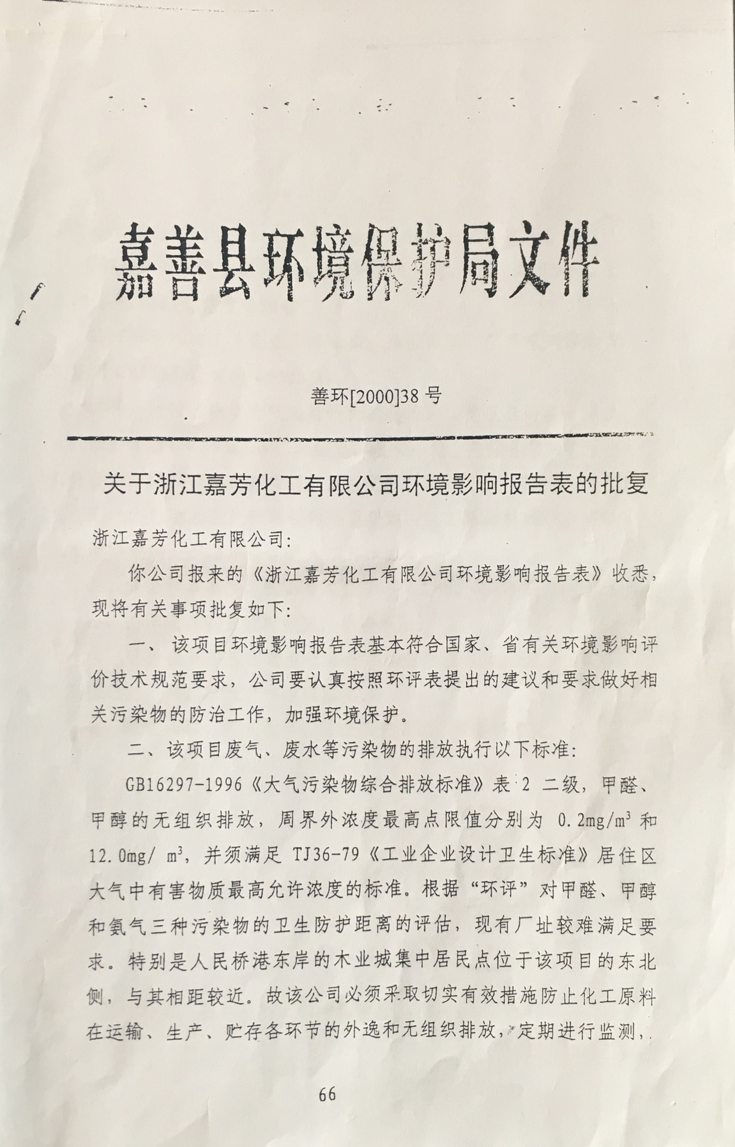
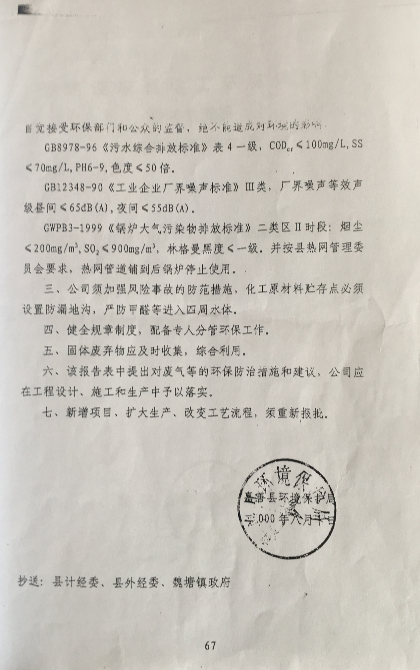

附件2入网证明
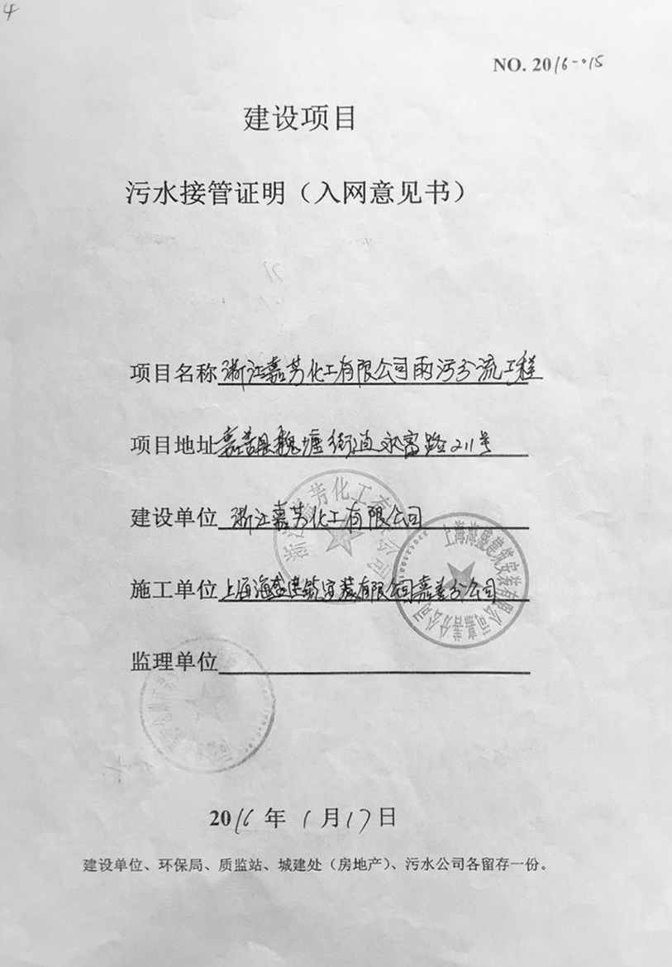

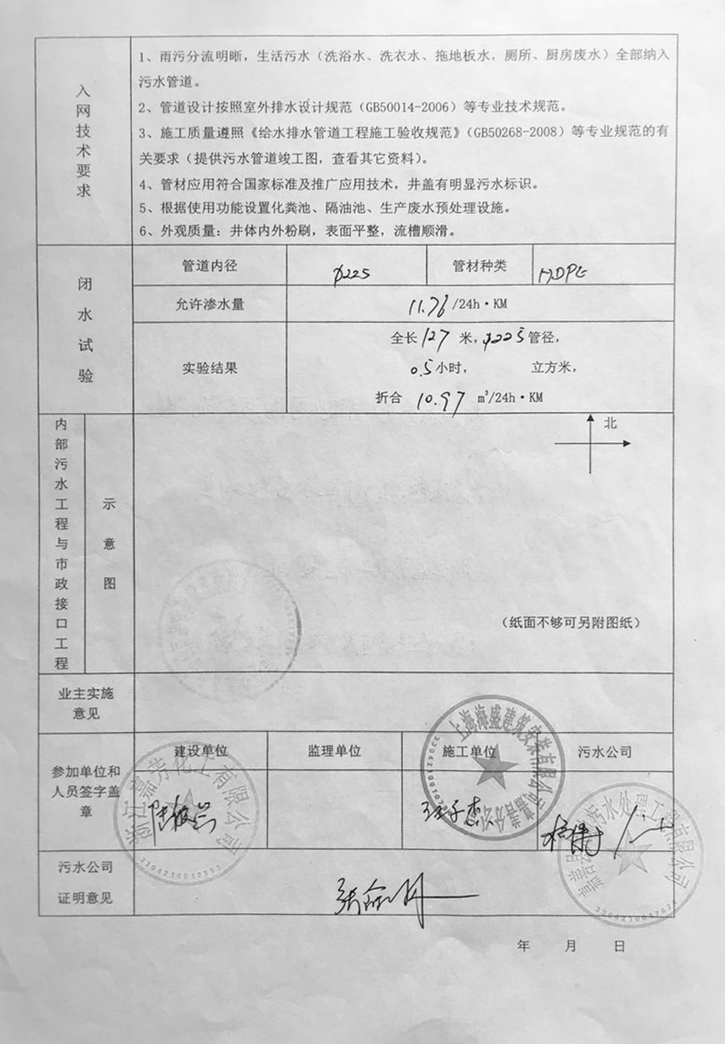

附件3 应急预案备案证明
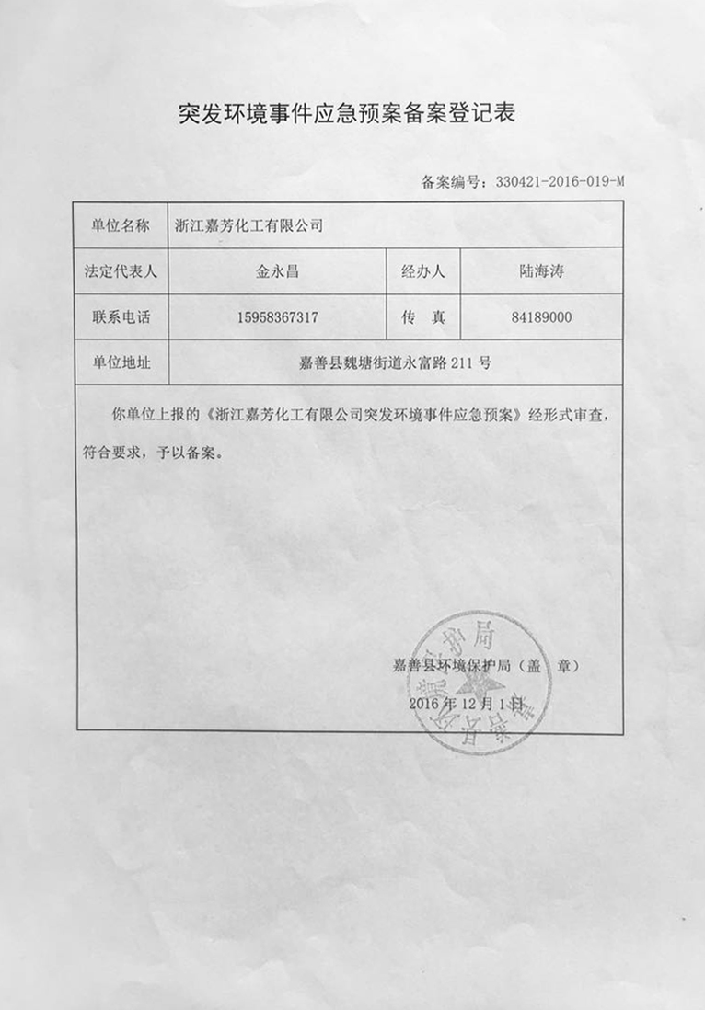

附件4 危废处理协议
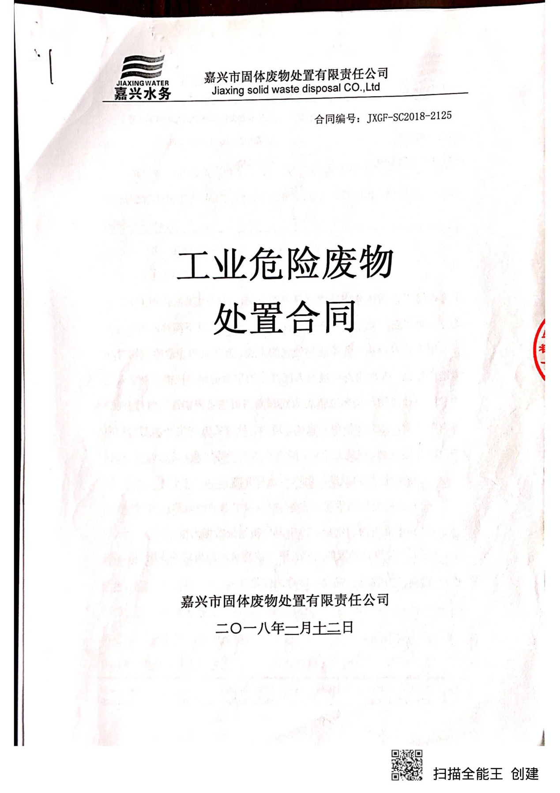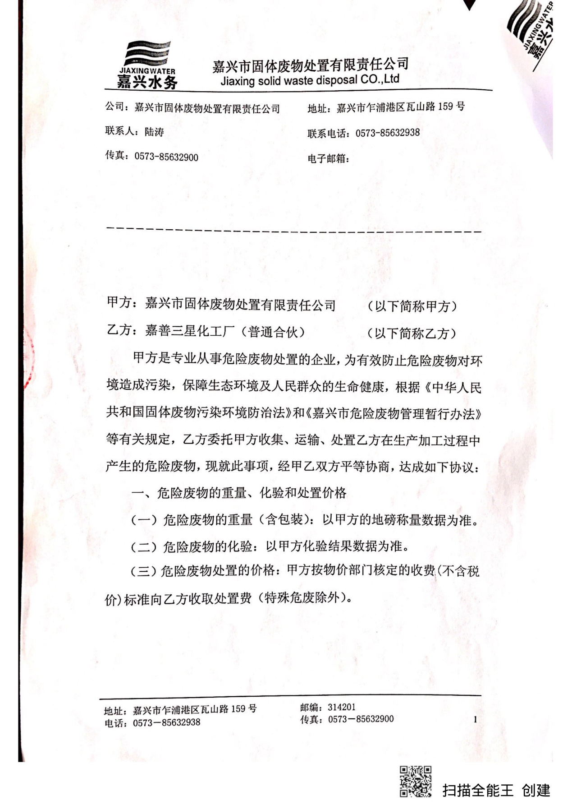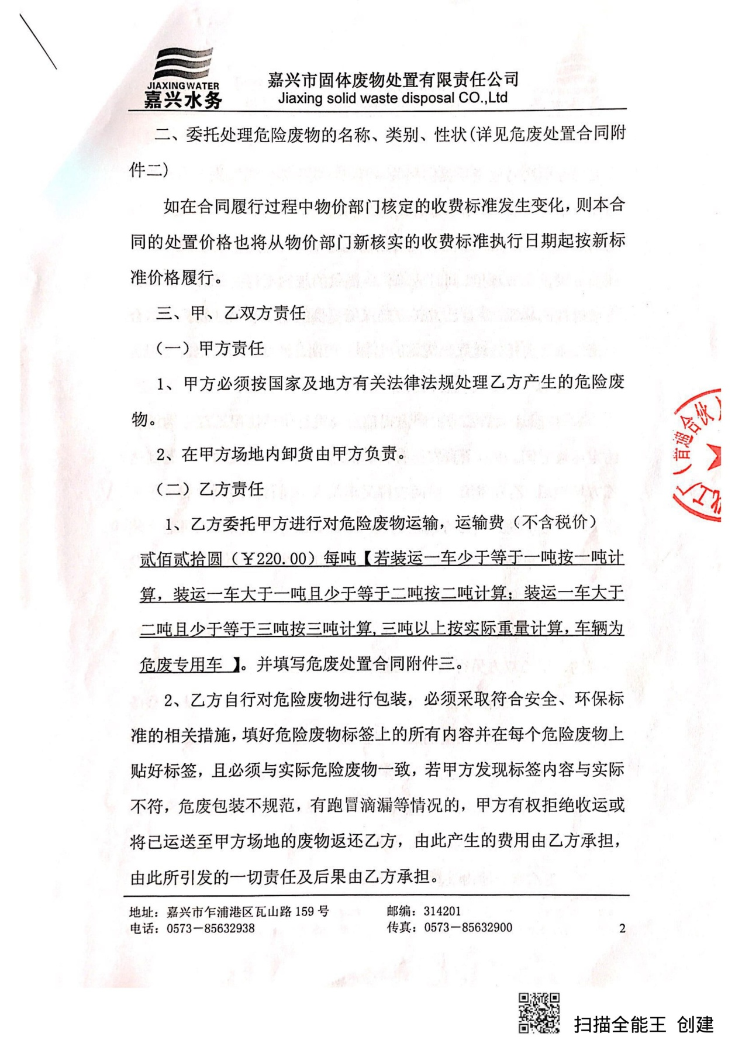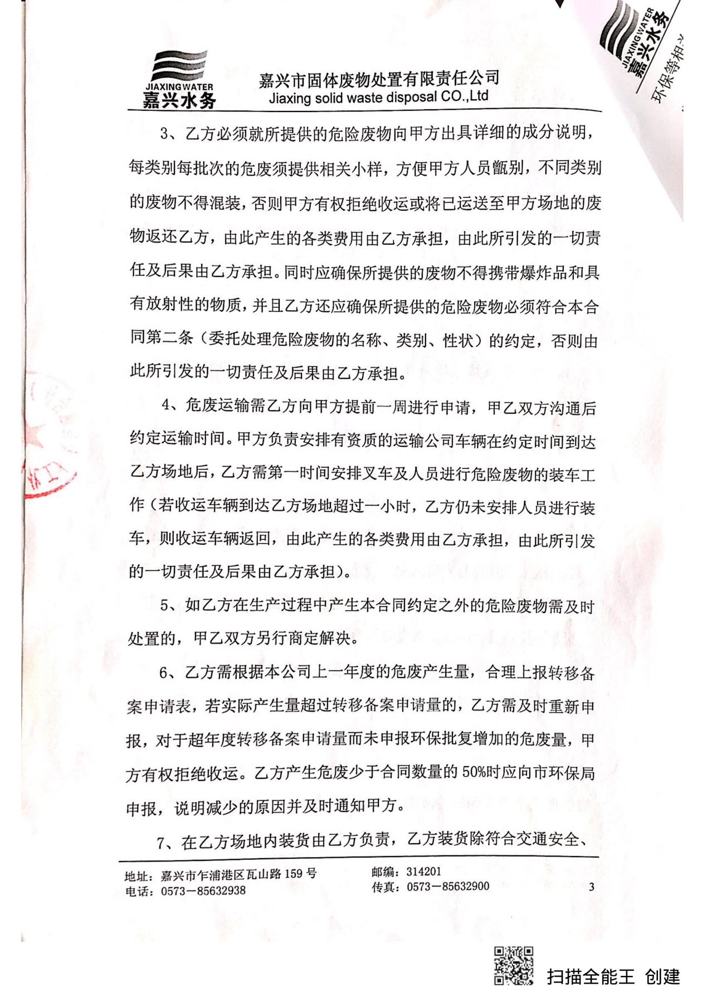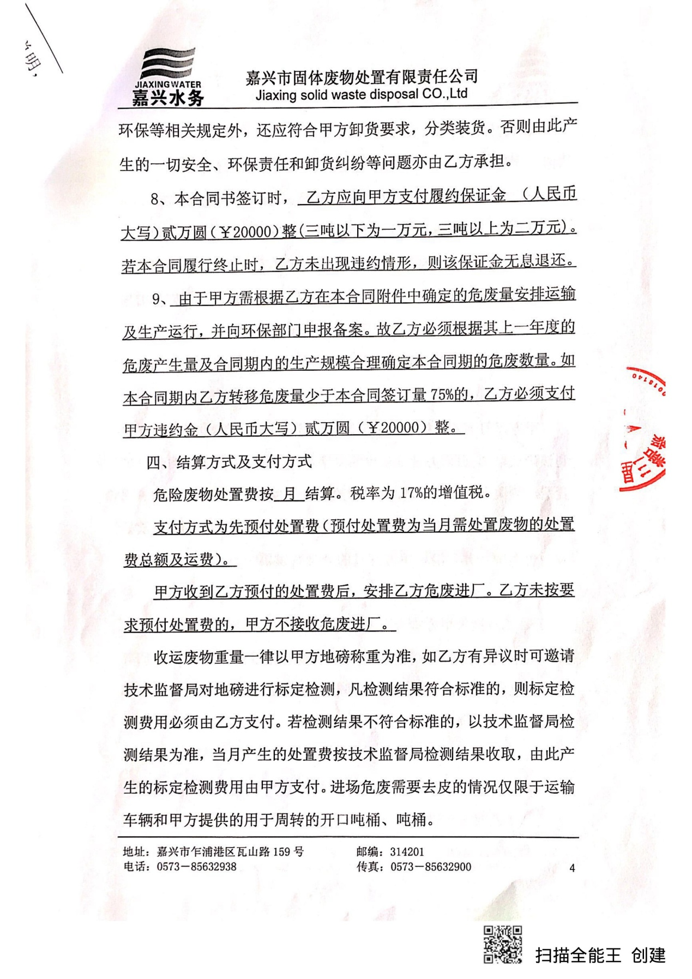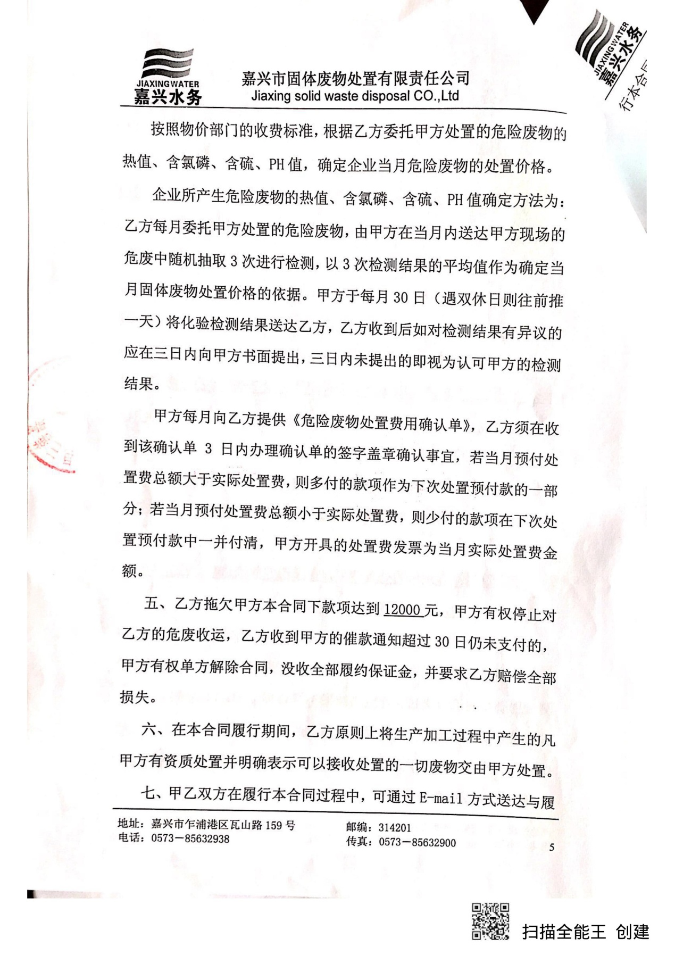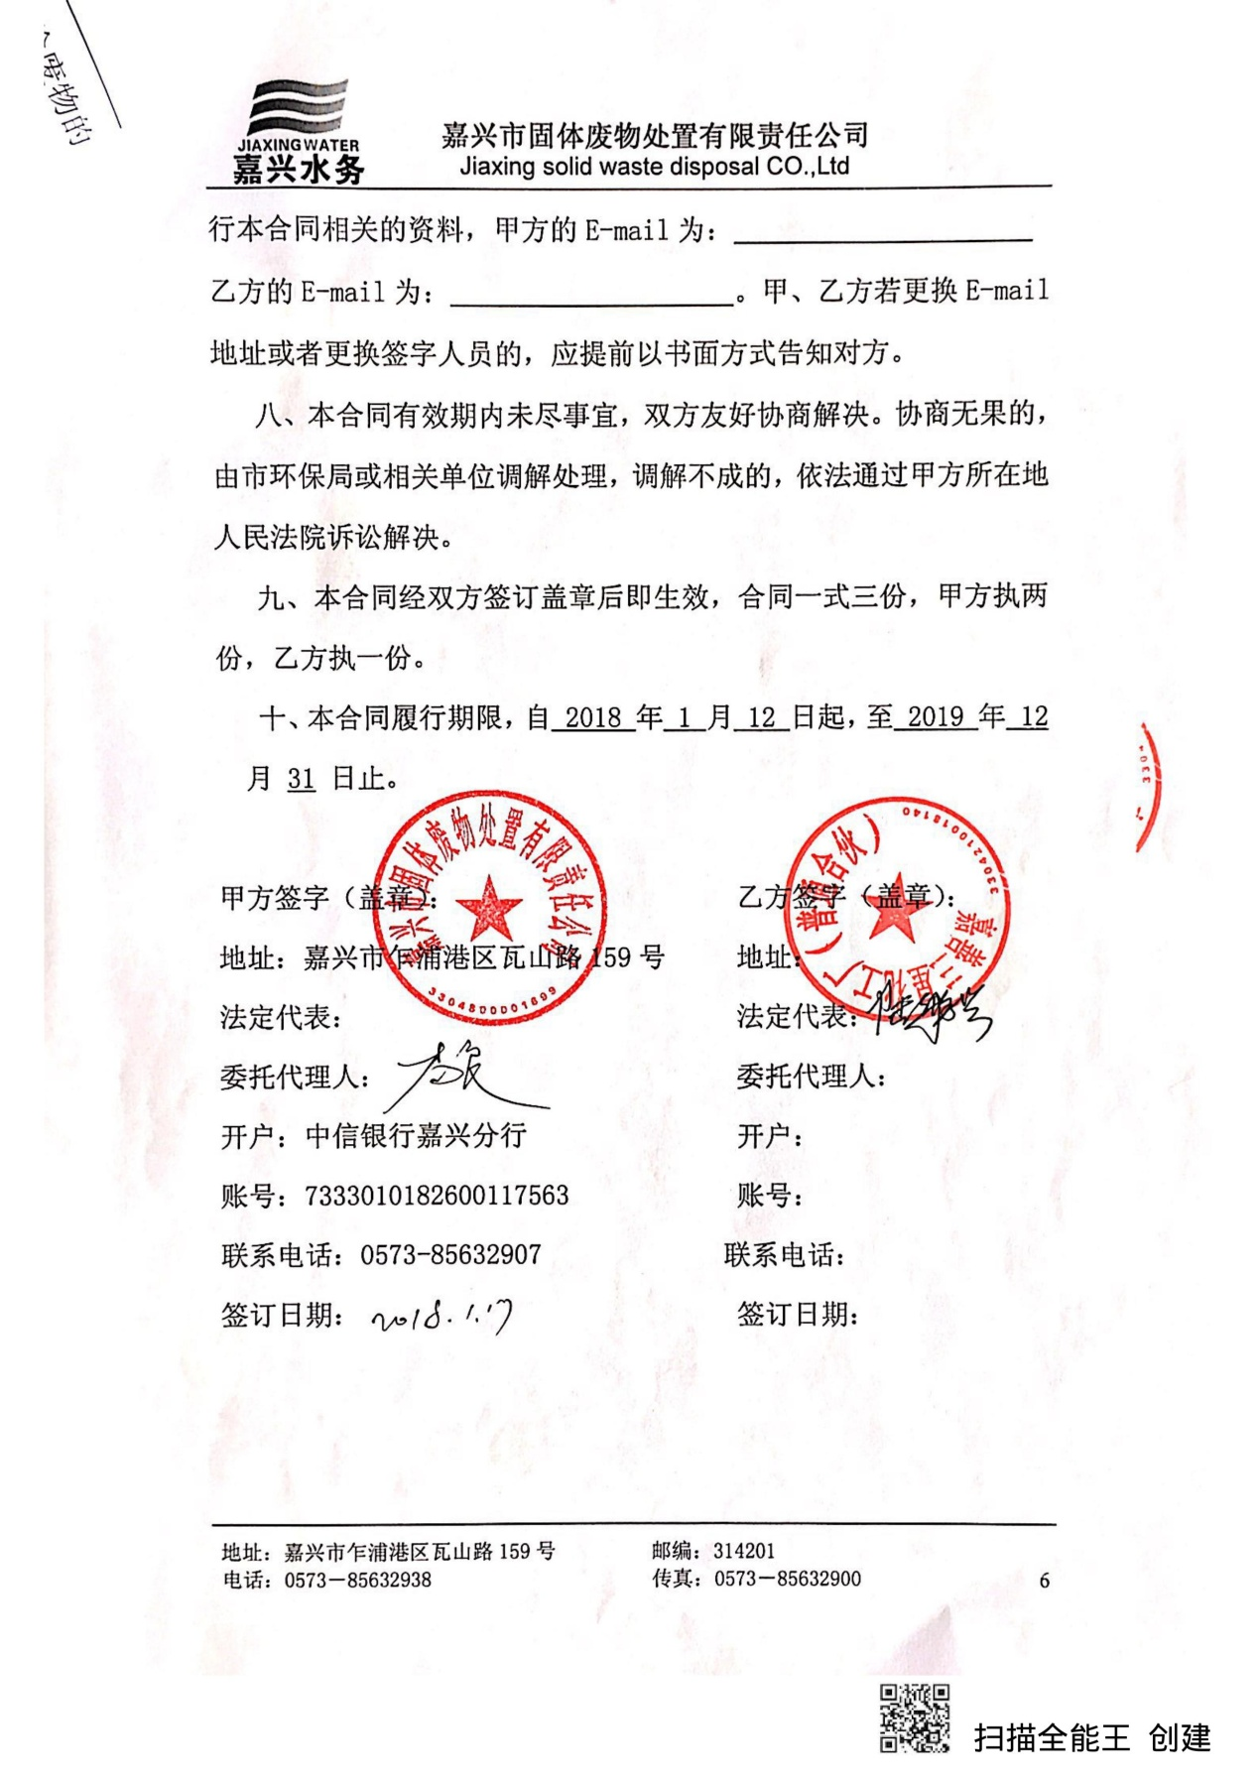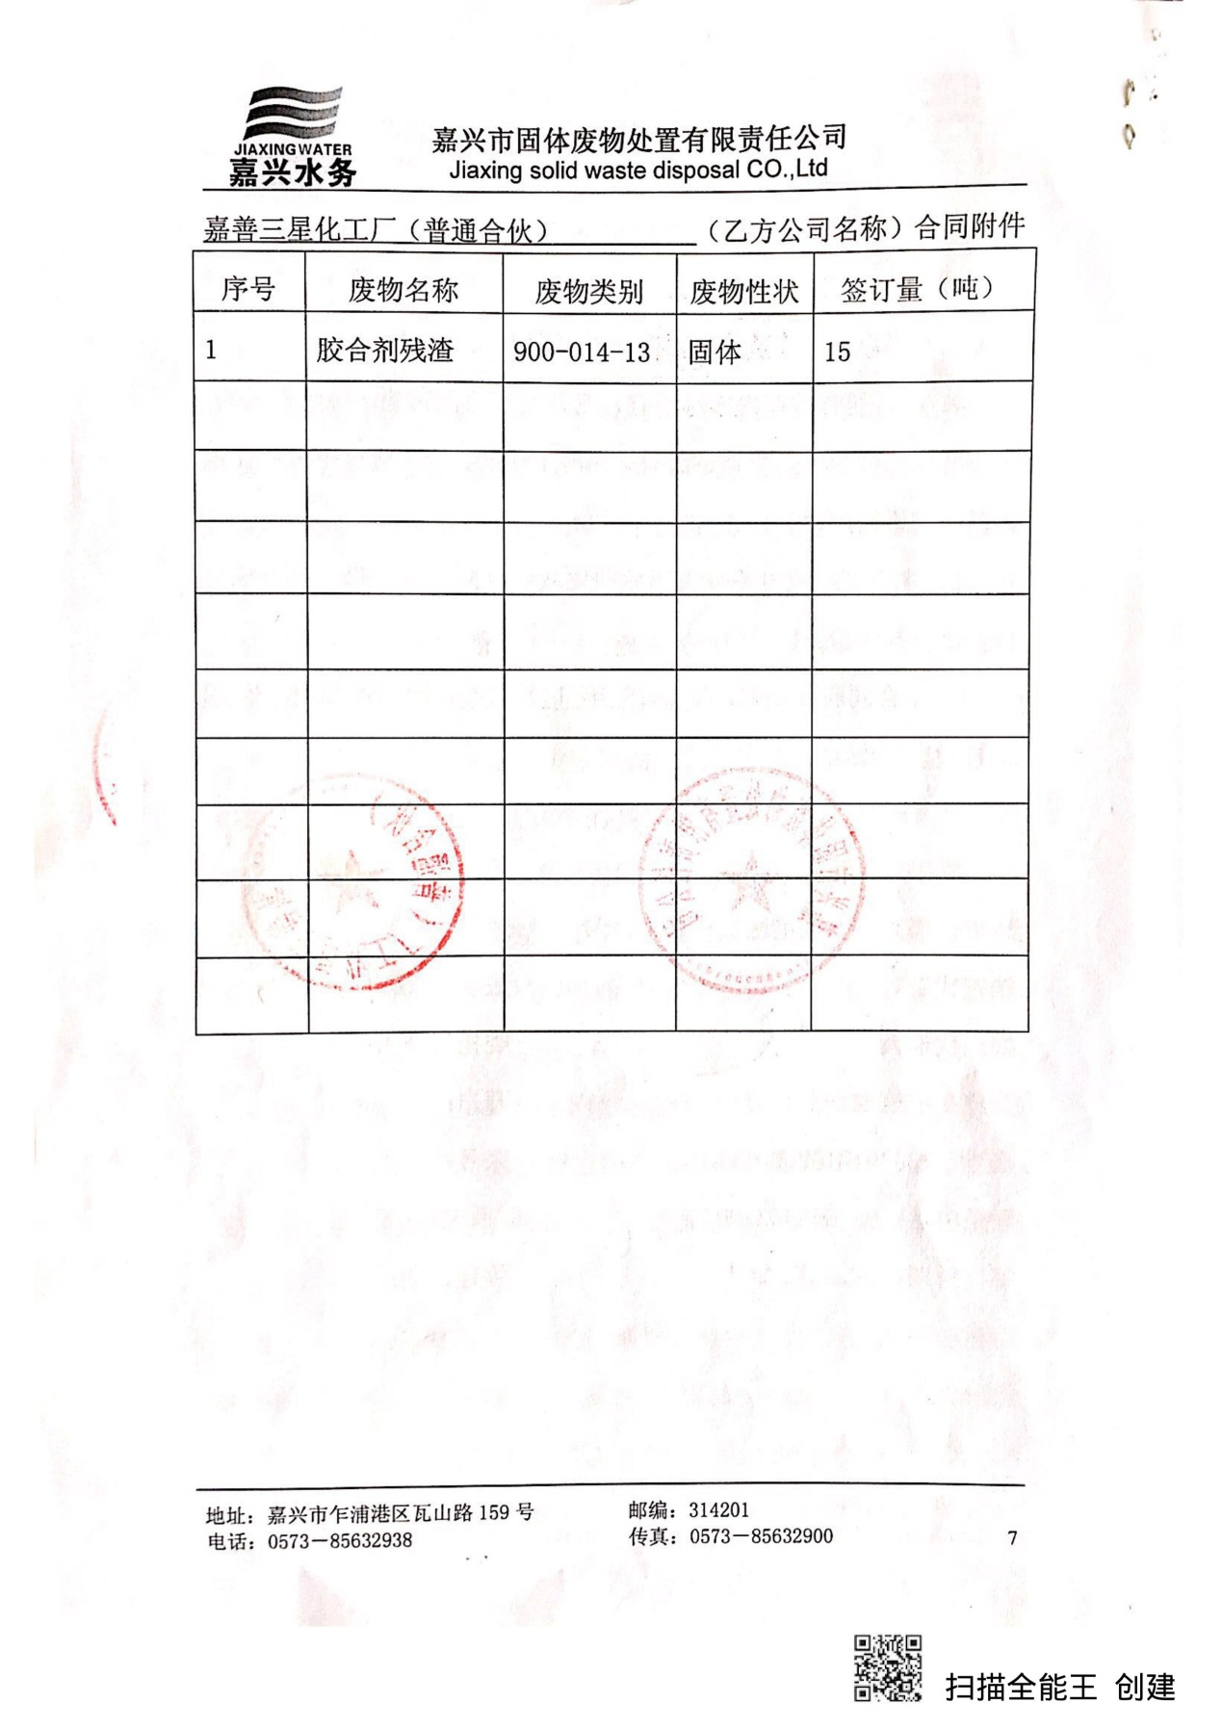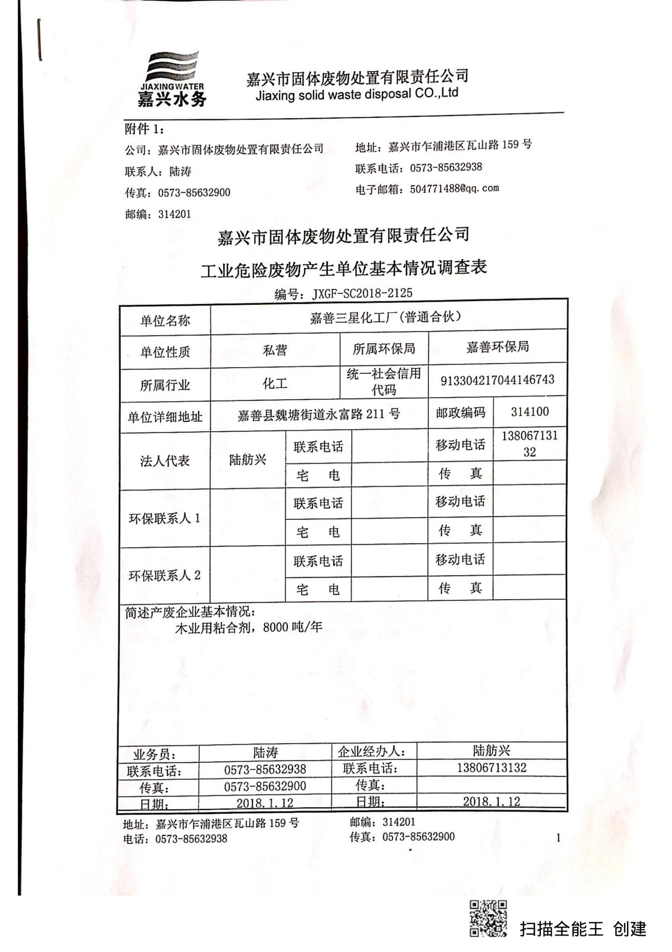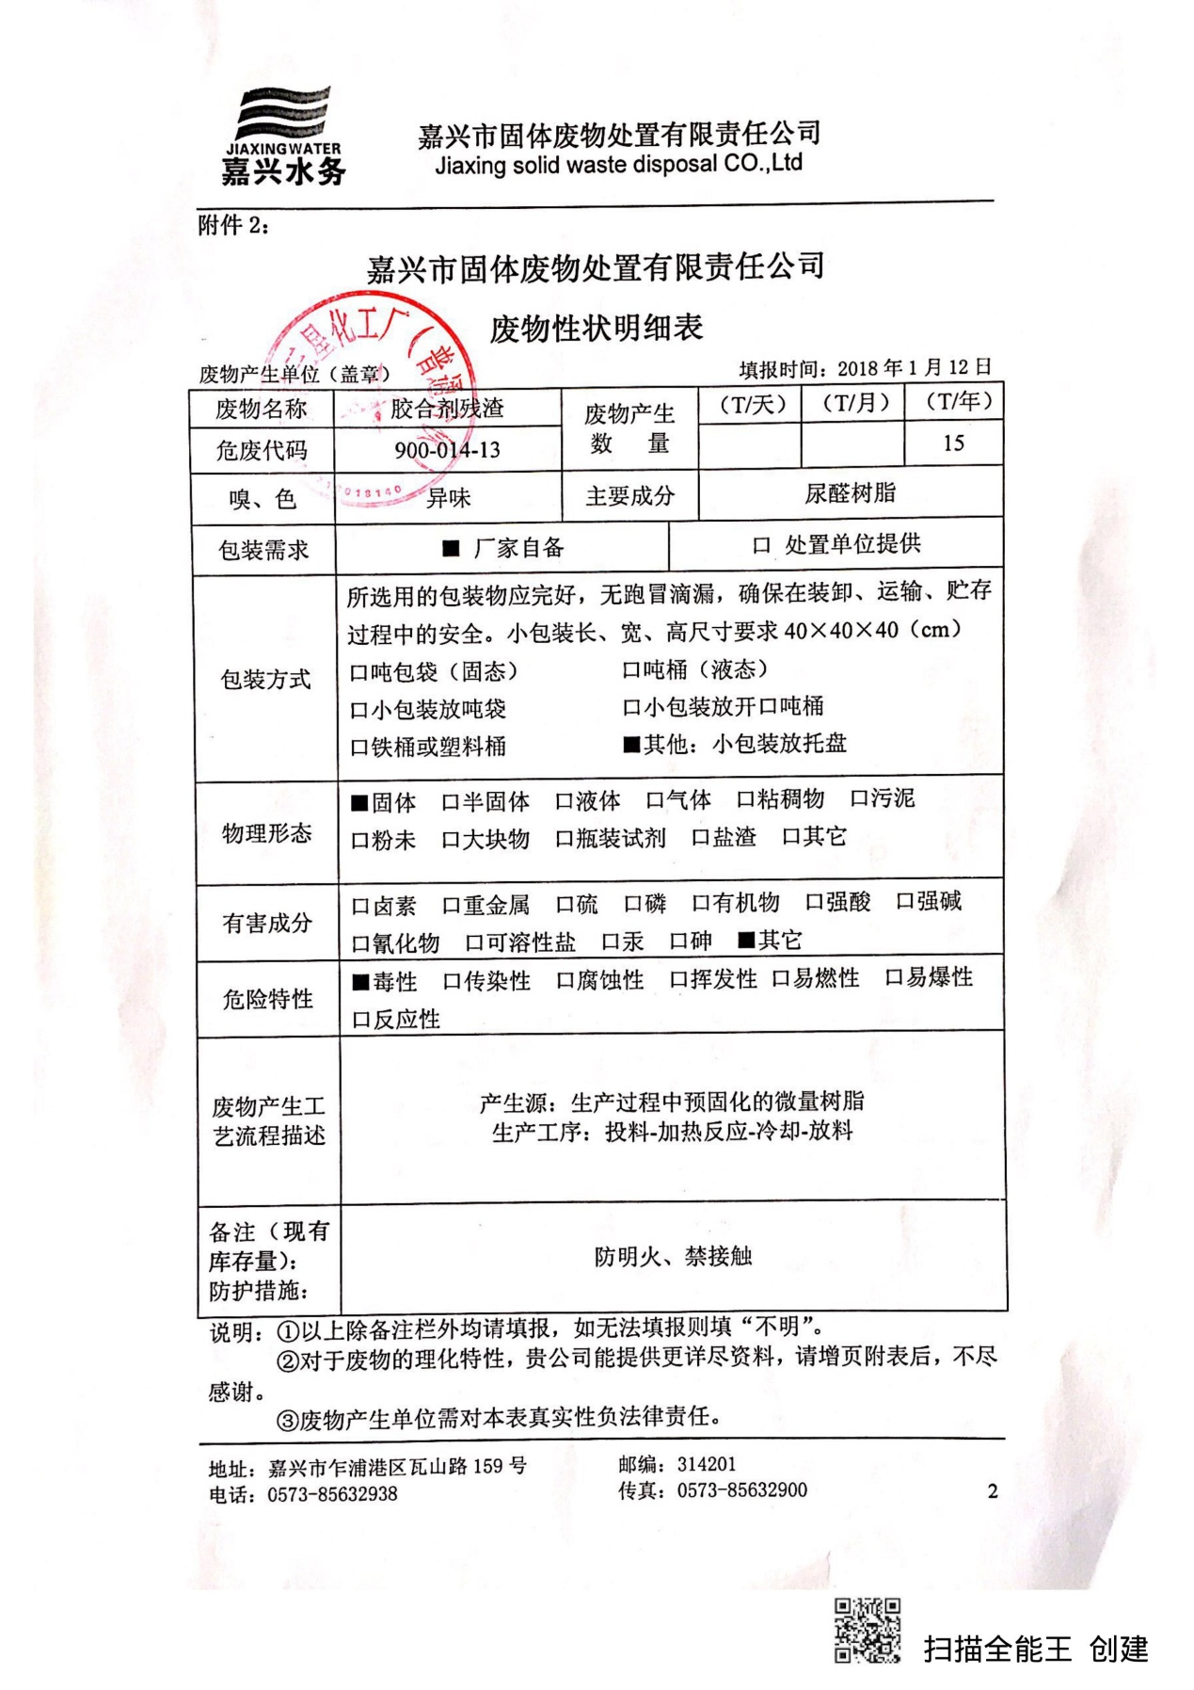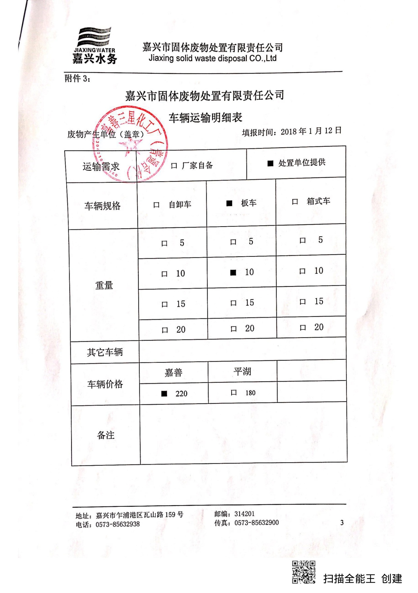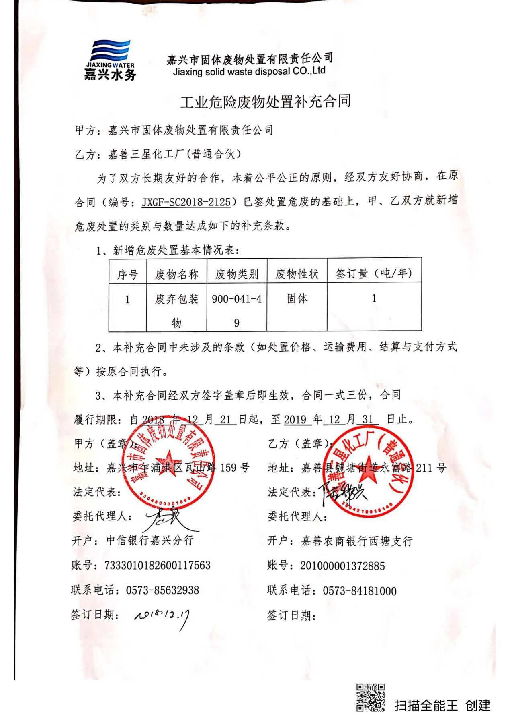

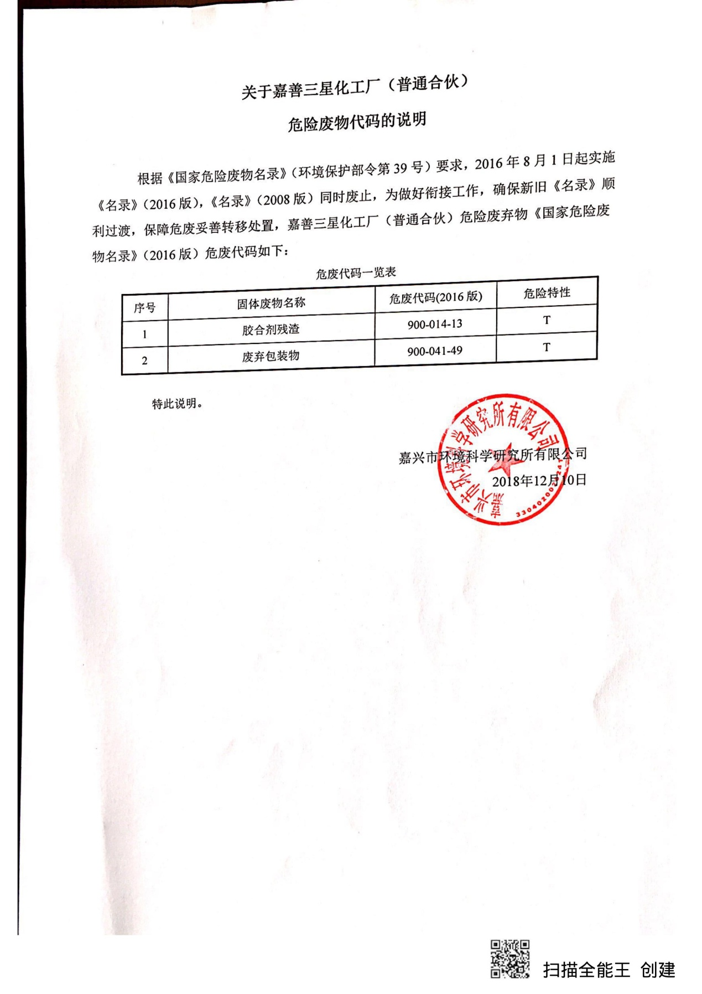

附件5 水费发票
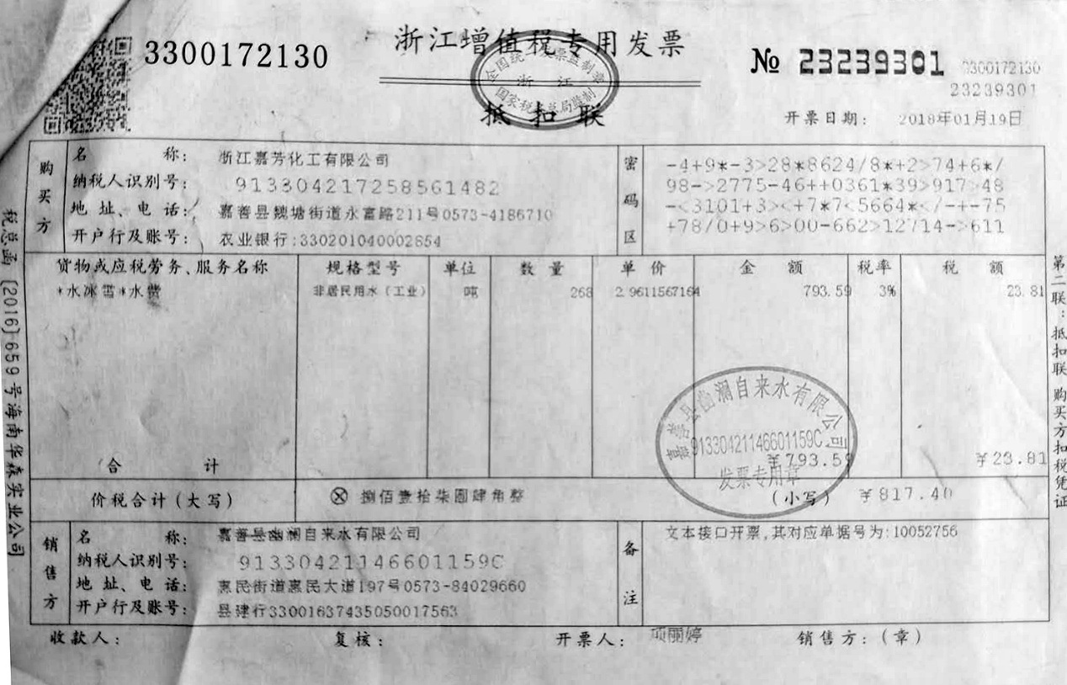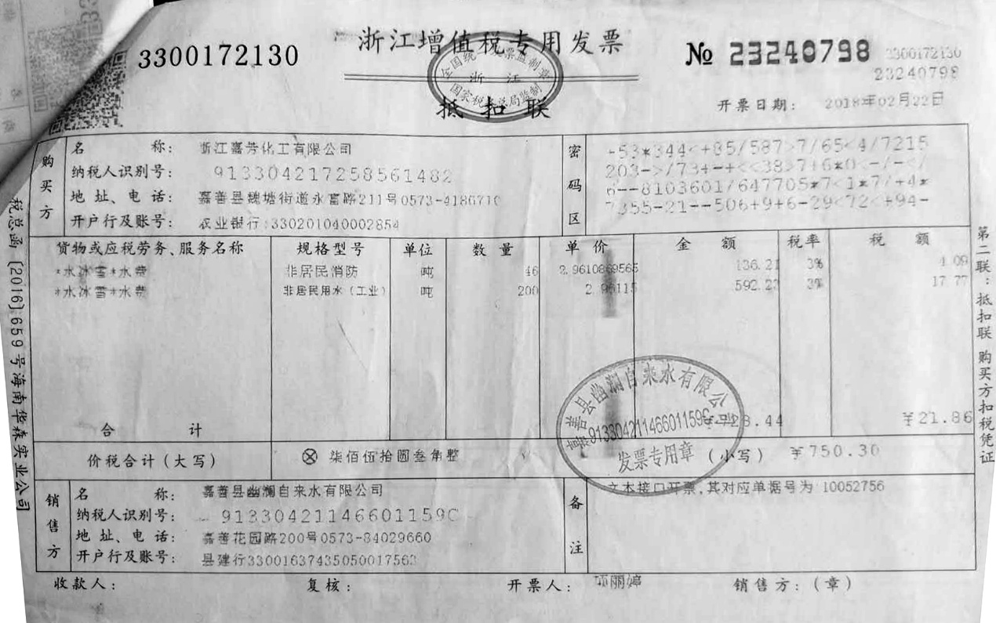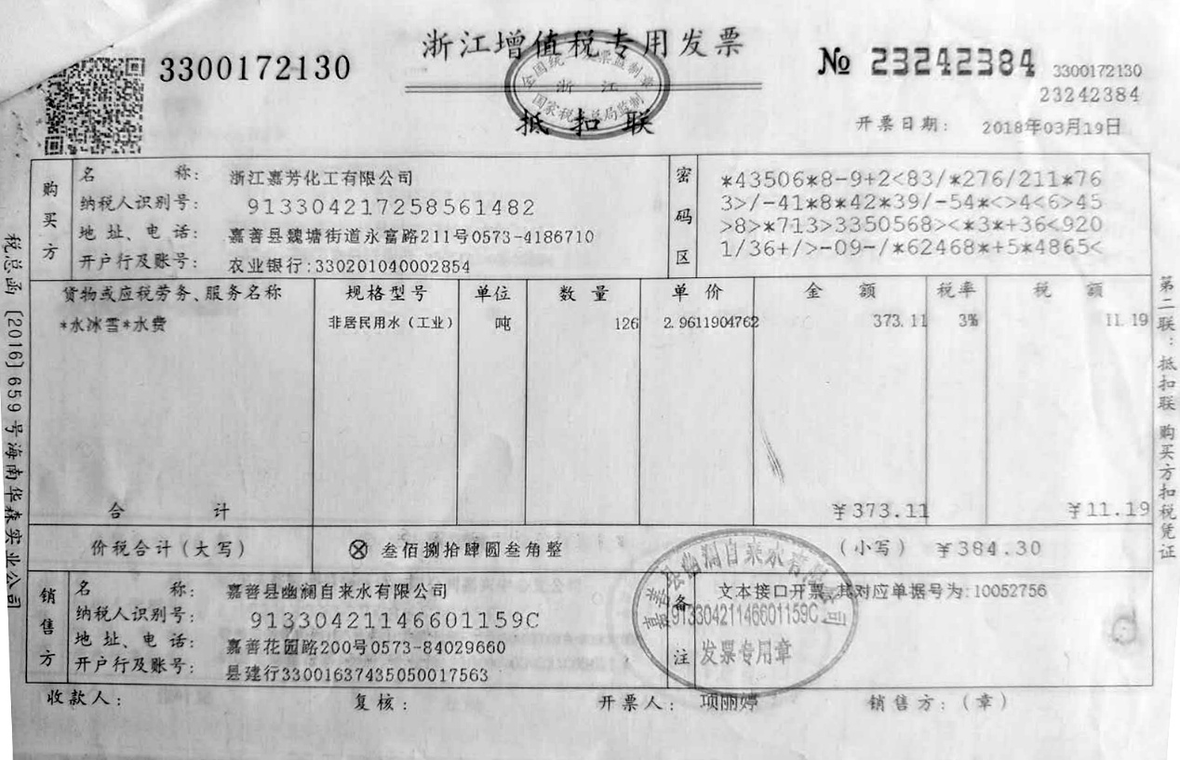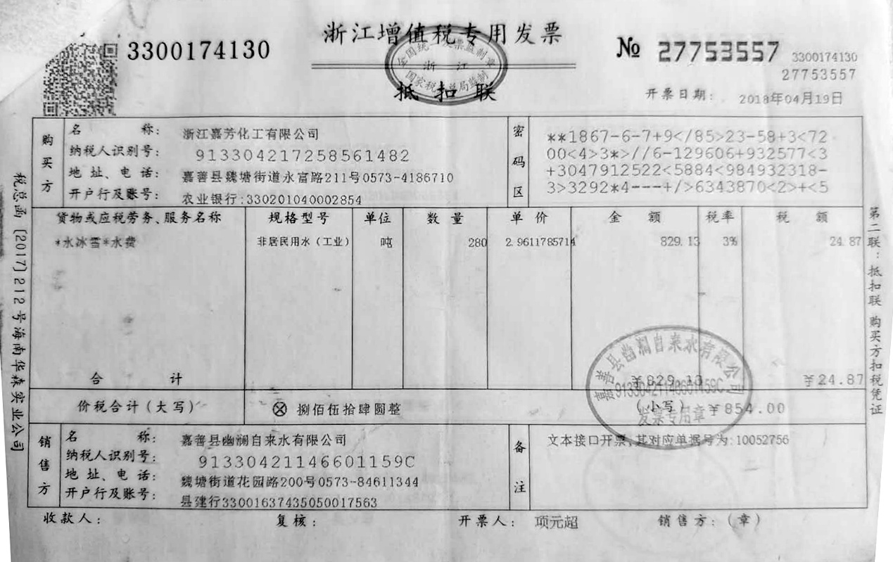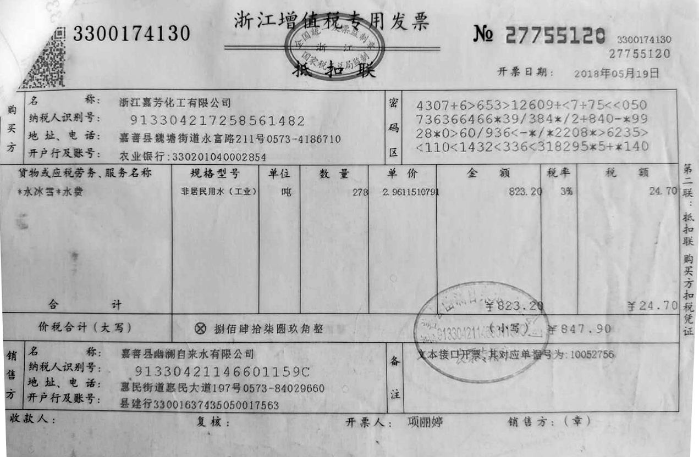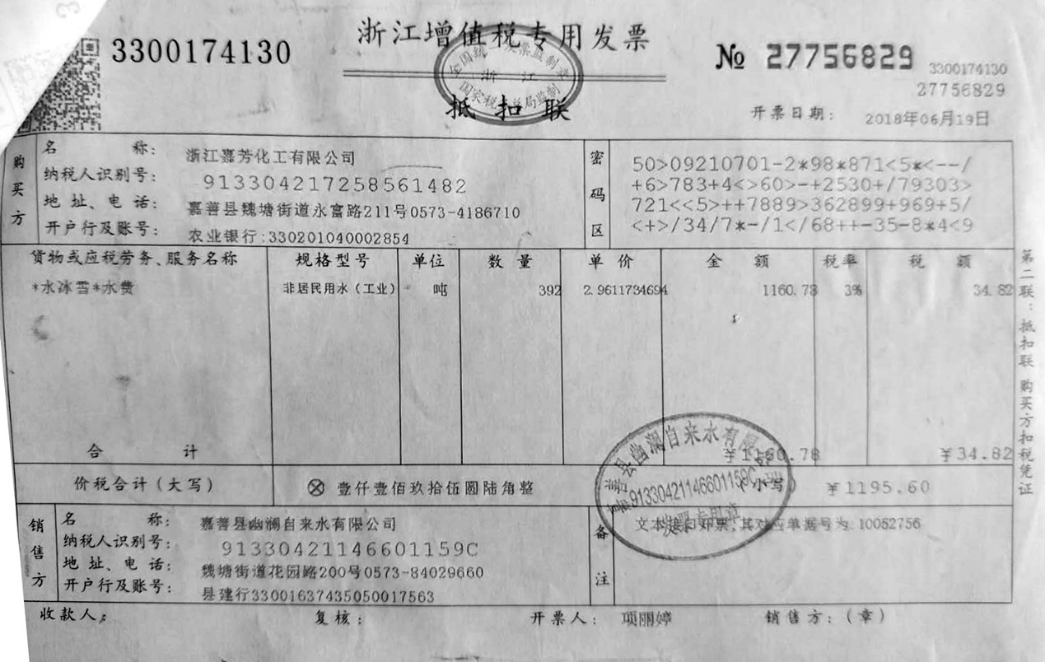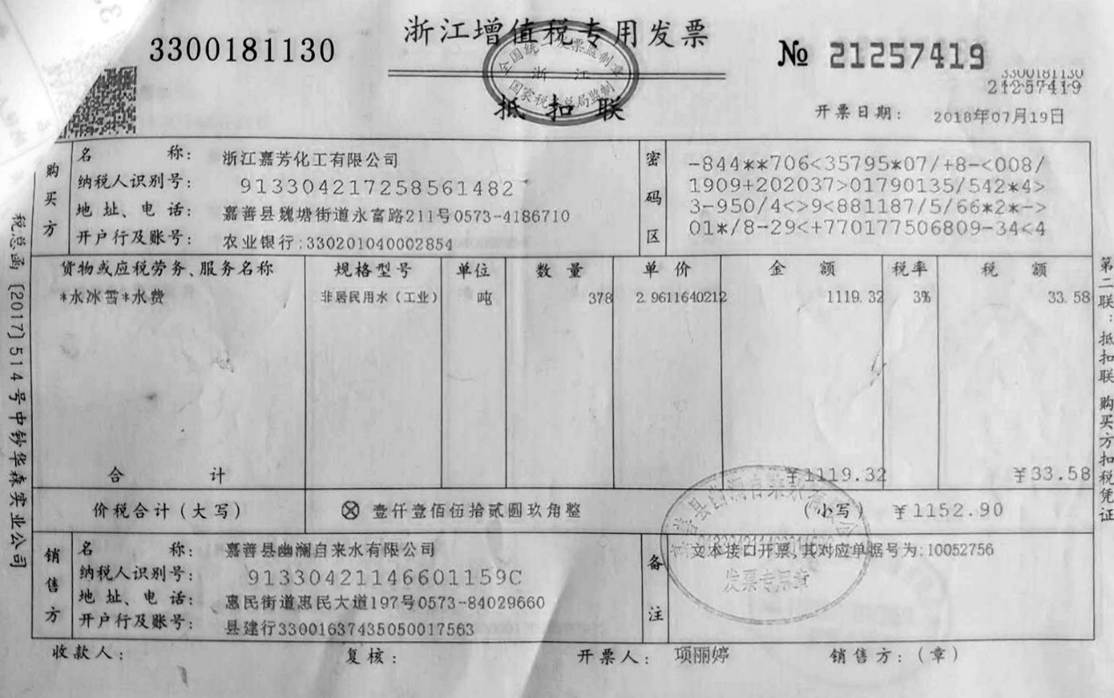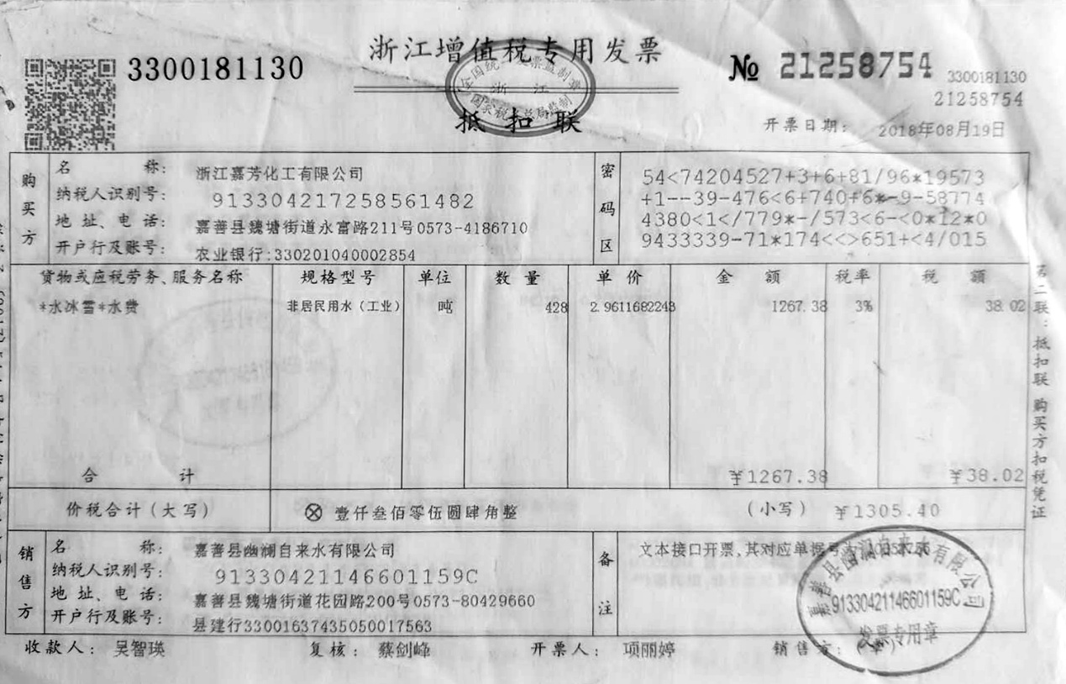

附件6 租赁经营协议书